מבקר המדינה | דוח ביקורת שנתי 71ג | התשפ"א-2021

השלטון המקומי
פעילות התביעה העירונית בכמה מועצות מקומיות

פעילות התביעה העירונית בכמה מועצות מקומיות

התובעים מטעם הרשויות המקומיות שותפים בגיבוש מדיניות האכיפה של הרשות, קובעים את מדיניות התביעה העירונית ומיישמים אותה. בתפקידם כתובעים פליליים, התובעים העירוניים משמשים נציגים של היועץ המשפטי לממשלה (היועמ"ש לממשלה) ומנהלים את ההליכים המשפטיים בכפוף להנחיותיו, תוך כדי שמירה על עצמאות התביעה. הסמכת התובעים העירוניים והכללים לעבודתם מוסדרים בהנחיות היועמ"ש לממשלה. המחלקה להנחיית תובעים מוסמכי היועמ"ש לממשלה עוסקת בהכשרתם, בהסמכתם ובהנחייתם.

חוקי עזר הם חוקים שמתקינה רשות מקומית, ובעזרתם מתאפשר לה למלא את תפקידיה, לפעול לפי סמכויותיה ולהסדיר את דרכי הפעילות של מחלקותיה במתן שירותים לתושבים ובשמירה על טובת הציבור, על בריאותו ועל ביטחונו. ראש רשות מקומית רשאי להסמיך מקרב עובדי הרשות פקחים עירוניים שיהיו נתונות להם סמכויות לפיקוח על חוקי העזר בתחומה.
127,126 | 36% |  | 22% |  | 38%
מספר הדוחות שנרשמו בחמש המועצות המקומיות שנבדקו בשנים 2015 - 2019 |  | השיעור הממוצע של הדוחות שהוגשו בקשות לביטולם ושבוטלו או הומרו באזהרה | השיעור הממוצע של הבקשות לביטול דוחות מכלל הדוחות שניתנו. השיעור הממוצע של הבקשות להישפט היה 1% | השיעור הממוצע של דוחות שחלף המועד האחרון לתשלומם וטרם הועברו להליכי אכיפה
96% |  | 570,469 ש"ח | 44% | שנתיים וחצי
מהדוחות שניתנו בשנים 2015 - 2019 באזור, בבית דגן, בגדרה ובגני תקווה הם על עבירות חניה. בכוכב יאיר כ-84% מהדוחות ניתנו בגין פיקוח על כלבים |  | סכום הקנסות שלא נגבו בחמש המועצות בשנים 2015 - 2019 ויש חשש שהם חובות אבודים עקב התיישנות. 77% מתוכם הם חובות אבודים של גדרה | ממוצע שיעור הבקשות לביטול דוחות הממתינות להחלטות התובעים בבית דגן ובכוכב יאיר, מתוך 1,885 בקשות שהוגשו | התקופה המצטברת שבה לא היה תובע עירוני בכוכב יאיר בשנים 2015 - 2019

פעולות הביקורת
בחודשים אוקטובר 2019 עד אוקטובר 2020, לסירוגין, בדק משרד מבקר המדינה את התביעה העירונית במועצות המקומיות אזור, בית דגן, גדרה, גני תקווה וכוכב יאיר-צור יגאל (כוכב יאיר). בדיקות משלימות נעשו במחלקה להנחיית תובעים מוסמכי היועץ המשפטי לממשלה במשרד המשפטים (המחלקה להנחיית תובעים).

תמונת המצב העולה מן הביקורת

דוחות בשנת בחירות: בשנת 2018, שבה נערכו בחירות לרשויות המקומיות, קטן מספר הדוחות שנרשמו בארבע מועצות במידה ניכרת בהשוואה לשנת 2017: בית דגן - ירידה של 86%; גדרה - ירידה של 48%; גני תקווה - ירידה של 61%; כוכב יאיר - ירידה של 22%.
ביטול דוחות: כ-36% בממוצע מהדוחות שניתנו בשנים 2015 - 2019 ושהוגשו בקשות לביטולם, בוטלו או הומרו באזהרה. באזור ובגדרה היה שיעורם יותר מ-54%. השיעור הגבוה והשוני הניכר בין המועצות המקומיות, יכול להעיד על מדיניות מקילה של התובעים, או לחלופין על ליקויים בעבודת המפקחים, ליקויים המחייבים את הכשרתם ואת הדרכתם. בהנחיות לתובעים העירוניים לא נקבעו אמות מידה להמרת דוח באזהרה. התובעים העירוניים בכוכב יאיר, בגדרה ובגני תקווה פעלו שלא בהתאם לסמכותם בהוראות הדין בהפחתת גובה הקנס המקורי.
משך הזמן הנדרש להחלטת התובע: במועצות המקומיות אזור, גדרה וגני תקווה התובעים העירוניים קיבלו כ-80% מהחלטותיהם בתוך חצי שנה ממועד הגשת הבקשה לביטול. בכוכב יאיר ובבית דגן התקבלו 21% ו-38% בלבד, בהתאמה, מהחלטות התובע בתוך חצי שנה.
בקשות לביטול דוחות שטרם טופלו על ידי התובע: בבית דגן ובכוכב יאיר היה שיעור הבקשות לביטול דוחות שניתנו בשנים 2015 – 2019, ושהתובעים טרם החליטו בעניינם מתוך כלל הבקשות לביטול, כ-47% וכ-40%, בהתאמה. שיעורים אלו חורגים במידה ניכרת מהשיעור במועצות האחרות, שהיה בין חצי אחוז לשני אחוזים. בכוכב יאיר 41% מהבקשות הממתינות הוגשו בשנים 2015 – 2018.
קבלת בקשות לביטול שהוגשו באיחור: מקבל דוח (הודעת קנס) רשאי להגיש בקשה לביטולו בתוך 30 יום. כ-21% בממוצע מהבקשות שקיבלו התובעים במועצות המקומיות שנבדקו הוגשו לאחר 120 יום. בגדרה ובגני תקווה הוגשו יותר מ-30% מהבקשות שהתקבלו לאחר 120 יום.
הקפאת דוחות וחשש לניגוד עניינים: על פי הנחיית התובע העירוני בכוכב יאיר הועברו לסטטוס "הקפאה" 8 דוחות שניתנו בשנים 2017 - 2018 אף שלא נמצאו בקשת מקבל הדוח לביטולם ושלושה דוחות משנת 2015 שקיבל קרובו מדרגה שנייה. זיקותיו של התובע למקבלי דוחות אלה עלולות להעמיד אותו במצב של חשש לניגוד עניינים.
הסמכת תובע עירוני: במשך שנתיים וחצי בחמש השנים שנבדקו לא היה תובע עירוני בכוכב יאיר, אף שבשכר הטרחה ששילמה המועצה המקומית ליועץ המשפטי נכללו שירותי תביעה עירונית.
הליכי אכיפת גביית הקנסות: השיעור הממוצע של דוחות שחלף המועד האחרון לתשלומם ושטרם הועברו להליכי אכיפה היה כ-38%. נכון ליולי 2020, בגדרה ובכוכב יאיר טרם החלו בהליכי אכיפה ב-54% וב-47% דוחות, בהתאמה. שיעור החובות האבודים מכלל הקנסות שניתנו לפני יולי 2019 בגדרה ובבית דגן היה גבוה במידה ניכרת משיעורו במועצות האחרות שנבדקו - כ- 36% וכ-19%, בהתאמה.
דיווחי התובעים למחלקה: דוחות פעילות שהגישו התובעים העירוניים באזור, בבית דגן, בגני תקווה ובכוכב יאיר למחלקה להנחיית תובעים מוסמכי היועמ"ש לממשלה מדי שנה בשנה היו חלקיים.
המועצה המקומית כוכב יאיר פרסמה את נתוני האכיפה והפיקוח לשנת 2019 ולמחצית הראשונה של שנת 2020 באתר המרשתת שלה בינואר וביולי 2020, בהתאמה.

על המועצות המקומיות להקפיד שגם בשנת בחירות יפעל מערך הפיקוח והאכיפה באופן שוויוני וקבוע על פי דין לשמירה על הסדר הציבורי ועל איכות החיים של תושביהן.

עיקרי המלצות הביקורת

כדי להגשים באופן מיטבי את תכליתו של הקנס וכדי לא לגרוע מכוחו המרתיע ומהאפקטיביות שלו, על הגורם המוסמך לטפל בבקשות לביטול קנס או בבקשות להישפט קרוב ככל האפשר למועד ביצוע ההפרה, וכן לפעול לגבייתו. על התובעים העירוניים לפעול לקיצור לוחות הזמנים לקבלת החלטותיהם בבקשות לביטול. על המועצות המקומיות לפעול לגביית החובות בפרק הזמן הקבוע בהנחיות היועמ"ש לממשלה תוך כדי מתן שירות נאות לאזרח ולהימנע משיהוי בגבייה, העלול להפוך את הקנסות לחובות אבודים או לחלופין להעמיד את האזרח, בשל הזמן הרב שחלף, במצב שבו יקשה עליו להתמודד עם החוב.
משרד מבקר המדינה ממליץ למחלקה להנחיית תובעים להסדיר בכללים את פרק הזמן לקבלת החלטת תובע בבקשה לביטול קנס, לגבש אמות מידה להמרת הדוחות לדוחות אזהרה, ובהתאם לגבש הנחיות לתובעים העירוניים, לרבות בעניין רישום לצורך מעקב. כן מומלץ לחדד את הכללים בעניין סמכויות התובעים בהפחתת קנסות.
על מועצת כוכב יאיר לוודא כי עומד לרשותה תובע מוסמך בכל עת. על התובע של כוכב יאיר להיוועץ בנושאים שעלה לגביהם חשש לניגוד עניינים עם המחלקה להנחיית תובעים ולפעול לפי הוראותיה. על המועצה המקומית בית דגן להשלים את איוש כוח האדם בפיקוח העירוני ואת הליך הסמכת התובע העירוני.
משרד מבקר המדינה ממליץ למחלקה להנחיית תובעים לעקוב אחר הגשת כלל הדוחות על ידי התובעים העירוניים כנדרש. עוד מומלץ ליצור ממשק מקֻוון עם המערכות הממוחשבות של הרשויות המקומיות לקבלת דיווחי התובעים ולמצער לייצר טפסים מקֻוונים שאותם יידרשו תובעים עירוניים להגיש לה, תוך כדי הטמעת בקרות שיתריעו על אי-הגשת דיווחים או על הגשת דיווחים חלקיים. עוד מומלץ למשרד המשפטים לפעול בהקדם האפשרי למלא את תקני כוח האדם במחלקה כדי שתוכל לעמוד במשימותיה החשובות.
שיעורי החלטות התובעים בבקשות לביטול דוחות שניתנו ברשויות המקומיות שנבדקו, 2015 - 2019
 | אזור | בית דגן | גדרה | גני תקווה | כוכב יאיר | ממוצע בכלל המועצות שנבדקו
בקשות שנדחו | 41.87% | 35.26% | 37.49% | 64.70% | 27.13% | 41.29%
בקשות שהתקבלו | 22.54% | 16.18% | 13.52% | 12.34% | 25.61% | 18.04%
דוחות שהומרו לאזהרה | 32.15% | 0.06% | 41.28% | 16.16% | 0.91% | 18.11%
דוחות שסכום הקנס הופחת | 2.84% | 1.41% | 5.54% | 5.76% | 6.10% | 4.33%
בקשות שהתובע טרם החליט בעניינן | 0.52% | 47.08% | 2.17% | 1.04% | 39.94% | 18.15%

סיכום

מערך תביעה עירוני אפקטיבי הפועל ברציפות מסייע בשיפור איכות חייהם של תושבי רשות מקומית בשמירת הסדר, הניקיון והדין. לצד החשיבות של עצמאות התביעה העירונית, הממצאים שהועלו בדוח זה ממחישים את הצורך בקיומם של פיקוח ובקרה על פעילותה. על המועצות המקומיות, על התובעים העירוניים וכן על המחלקה להנחיית תובעים לתת דעתם על הליקויים שהועלו בדוח זה, להפיק מהם לקחים ולפעול לתיקונם. איסוף הנתונים וניתוחם על ידי המחלקה יכול לסייע לה בבחינת הצורך בהנחיות מערכתיות ונקודתיות כדי לקדם אחידות ויעילות בעבודת התובעים העירוניים.

מבוא

חוקי עזר הם חוקים שמתקינה רשות מקומית, והסמכות להתקנתם נתונה למועצת הרשות. בעזרת חוקי העזר מתאפשר לרשות מקומית למלא את תפקידיה, לפעול לפי סמכויותיה ולהסדיר את דרכי הפעילות של מחלקותיה במתן שירותים לתושבים. נוסף על כך, חוקי העזר מאפשרים לרשות מקומית להטיל על בעלי נכסים או המחזיקים בהם את החובה לבצע פעולות מסוימות בנכסים אלו ולהימנע מפעולות אחרות כדי לשמור על טובת הציבור, בריאותו וביטחונו. חוקי העזר עוסקים בנושאים כגון איכות הסביבה ומניעת מפגעים, הסדרת חניה, תליית מודעות ושלטים, הסדרת השמירה, החזקת מקלטים, פיקוח על עסקים ופתיחתם ופיקוח על בעלי חיים והחזקתם.

ראש רשות מקומית רשאי להסמיך מקרב עובדי הרשות פקחים עירוניים, שיהיו נתונות להם סמכויות לשם פיקוח על חוקי העזר בתחומה. המפקח העירוני ממונה על איתור העבֵרות, על איסוף הראיות ועל העברתן לתובע העירוני. המפקח גם מוסמך להטיל על מבצע העבירה הודעה לתשלום קנס (להלן - הודעת קנס או דוח).

מערך התביעה ברשות המקומית (להלן - התביעה העירונית) הוא חלק מרכזי במערך האכיפה של הרשות. התובעים מטעם הרשויות המקומיות שותפים בגיבוש מדיניות האכיפה של הרשות, קובעים את מדיניות התביעה העירונית ומיישמים אותה. בתפקידם כתובעים פליליים, התובעים העירוניים משמשים נציגי היועץ המשפטי לממשלה (להלן - היועמ"ש לממשלה) ומנהלים את ההליכים המשפטיים כפוף להנחיותיו, תוך כדי שמירה על עצמאות התביעה. תובעי הרשות המקומית מנהלים בשמה את כל ההליכים המשפטיים שעניינם אכיפה של חוקים בתחומים שהאחריות לאכיפתם היא בסמכות הרשות המקומית.

המועצות המקומיות שנבדקו

להלן פרטים על אודות שטח השיפוט, גודל האוכלוסייה, מספר בתי האב, התקציב לשנת 2019 ותקן כוח האדם (ממוצע לשנת 2018) של חמש המועצות המקומיות שנבדקו:
תרשים 1: ריכוז נתוני רקע על אודות המועצות המקומיות שנבדקו
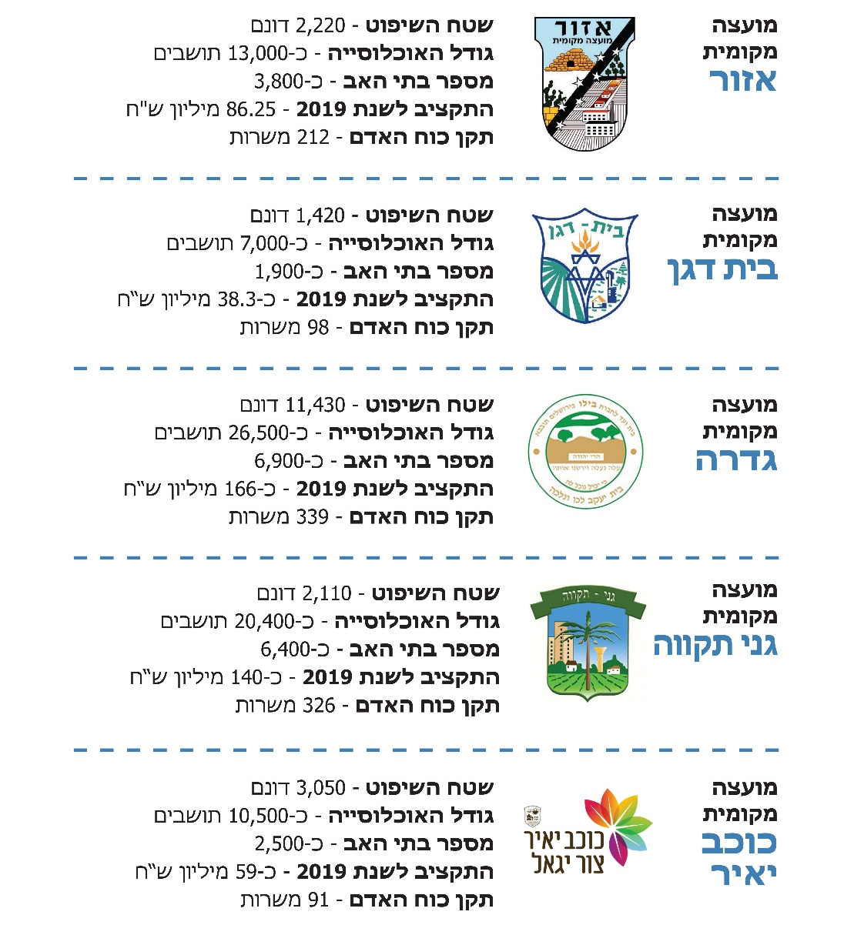
על פי נתוני המועצות המקומיות, תמצית הדוחות הכספיים שלהן לשנת 2018 ונתוני תקציב 2019.
שטח השיפוט על פי נתוני הלשכה המרכזית לסטטיסטיקה, קובץ רשויות מקומיות 2018.
נתוני גודל האוכלוסייה הם על פי נתוני המועצות ונכונים לסוף 2018.

פעולות הביקורת

בחודשים אוקטובר 2019 עד אוקטובר 2020, לסירוגין, בדק משרד מבקר המדינה את התביעה העירונית במועצות המקומיות אזור, בית דגן, גדרה, גני תקווה וכוכב יאיר-צור יגאל (להלן - כוכב יאיר). בדיקות משלימות נעשו במחלקה להנחיית תובעים מוסמכי היועץ המשפטי לממשלה במשרד המשפטים (להלן - המחלקה להנחיית תובעים או המחלקה).

התשתית הנורמטיבית

תביעה עירונית

בחוק הרשויות המקומיות (ייעוץ משפטי), התשל"ו-1975, הוטלה על כל רשות מקומית חובה למנות יועץ משפטי קבוע.

בשנת 2014 פרסם מנכ"ל משרד הפנים חוזר שכותרתו "נוהל מינוי יועץ משפטי חיצוני קבוע לרשות מקומית" (להלן - נוהל משרד הפנים). בנוהל נקבע כי תפקידו של היועץ המשפטי הוא מהתפקידים המרכזיים ברשות המקומית. על היועץ המשפטי לתת ייעוץ משפטי לרשות. כמו כן עליו לשאת, ככלל, באחריות לתביעה העירונית. היועץ המשפטי הוא אחד משומרי הסף ברשות המקומית, ועליו לפעול כדי להבטיח שהרשות המקומית, נבחריה ועובדיה ימלאו את תפקידם על פי הוראות החוק וכללי המינהל התקין.

חוק סדר הדין הפלילי [נוסח משולב], התשמ"ב-1982 (להלן - החסד"פ), מסמיך את היועמ"ש לממשלה להסמיך תובעים "דרך כלל, לסוג של משפטים, לבתי משפט מסוימים או למשפט מסוים". הסמכת תובעים עירוניים והכללים לעבודתם מוסדרים בהנחיות היועמ"ש לממשלה. על פי הנחיית היועמ"ש לממשלה בנושא הסמכת תובעים ברשויות המקומיות ובוועדות לתכנון ולבנייה (להלן - הנחיית היועמ"ש בנושא הסמכת תובעים), רשויות מקומיות שבהן לא מכהן יועץ משפטי פנימי רשאיות להתקשר עם עורכי דין שאינם עובדי הרשות כתובעים מטעמן.

המחלקה להנחיית תובעים מוסמכי היועמ"ש לממשלה היא יחידת מטה בפרקליטות המדינה. בשנת 2012 פורסם דוח מבקר המדינה בנושא "מערך התביעה ברשויות המקומיות ובוועדות המקומיות לתכנון ולבנייה". הדוח הצביע על ליקויים בהיבטים רחבים הנוגעים לעבודת תובעים בשלטון המקומי - ובכלל זה על היעדר פעילות תביעה או על פעילות חלקית ובלתי מספקת - ועל ליקויים בפיקוח של משרד הפנים והיועמ"ש לממשלה, כל אחד בתחום סמכותו על התובעים העירוניים. בהמשך לדוח ולעבודת מטה שהתקיימה במשרד המשפטים הורה בשנת 2016 היועמ"ש לממשלה על הקמת המחלקה להנחיית תובעים. בהנחיית היועמ"ש בנושא הסמכת תובעים נקבע כי המחלקה תהיה אחראית להכשרתם ולהסמכתם של כלל התובעים מוסמכי היועמ"ש לממשלה - במשרדי הממשלה, ביחידות הסמך, בתאגידים הסטטוטוריים וברשויות המקומיות. עם איושה המלא של המחלקה היא תהיה אחראית גם להנחייתם של תובעים אלו, תוך כדי גיבוש תורה ותפיסת הפעלה אחודה.

פיקוח ואכיפה

המועצות המקומיות מעסיקות מפקחים בין השאר לצורך אכיפת חוקי העזר וחוק העבירות המינהליות, תשמ"ו-1985 (להלן - חוק העבירות המינהליות) (בעבירות הרלוונטיות לתחום המוניציפלי). העבירות שבגינן כותב המפקח דוחות נחלקות לשני סוגים:
- עבירות על חוקי עזר של המועצה המקומית כקבוע בצו המועצות המקומיות (עבירת קנס) תשל"ג-1973 - עד מרץ 2017 נחלקו עבירות הקנס לשני סוגים: (א) עבירות מסוג ברירת קנס - אדם מקבל הזמנה למשפט, אך ניתנת לו ברירה לתשלום קנס בשיעור שנקבע במקום להישפט; (ב) עבירות מסוג ברירת משפט - אדם מקבל הודעה על קנס, ואם הוא מעוניין להישפט על העבירה - עליו לבקש זאת במפורש, אחרת תועבר הודעת הקנס להליך גבייה (להלן - קנס ברירת משפט). במרץ 2017 הומרו כל עבירות הקנס בעבירות מסוג ברירת משפט. על מקבל הודעה בגין קנס לשלם בתוך תשעים יום מיום ההמצאה של הודעת הקנס את הקנס הנקוב בהודעה, זולת אם פעל באחת הדרכים הבאות: הגיש לתובע בתוך שלושים ימים מיום ההמצאה בקשה לביטול הודעת הקנס (להלן - בקשה לביטול או ערעור); הודיע בתוך תשעים ימים מיום ההמצאה שיש ברצונו להישפט על העבירה. אם הקנס לא שולם, לא הוגשה בקשה להישפט על העבירה וגם לא הוגשה בקשה לביטול, תיווסף על הקנס תוספת פיגור. בקשה לביטול ההודעה מוגשת לתובע העירוני, ובסמכותו לבטל אותה בהתאם לעילות הקבועות בחסד"פ (ראו להלן). בהנחיית היועמ"ש לממשלה בעניין "משך טיפול התביעה עד הגשת כתב אישום (להלן - הנחיית היועמ"ש בעניין משך טיפול התביעה), נקבע שהחלטת תובע תתקבל לא יאוחר מחצי שנה ממועד הגשת הבקשה. ואולם הנחיית היועמ"ש בעניין משך טיפול התביעה אינה עוסקת במשך הזמן לטיפול בבקשות לביטול הודעות קנס אלא במשך טיפול התביעה עד הגשת כתב אישום, כלומר בטיפול בתיקי חקירה לשם העמדה לדין. הנחייה זו חלה על הפרקליטות ועל התביעה המשטרתית והיא אינה חלה באופן ישיר על תובעי הרשויות מקומיות.
בדצמבר 2020 מסרה המחלקה להנחיית תובעים בתגובתה למשרד מבקר המדינה
(להלן - תגובת המחלקה להנחיית תובעים) כי בימים אלו מתקיימת עבודת מטה במשרד המשפטים כדי להתאים את הנחיית היועמ"ש בעניין משך טיפול התביעה לכלל גופי התביעה, ובהם גופי התביעה העירונית. עוד נמסר כי פרק הזמן לקבלת החלטת תובע בבקשה לביטול קנס צריך לקבל מענה במסגרת אחרת, ולא במסגרת ההנחיה האמורה, גם לאחר תיקונה.
עלה כי הנחיית היועמ"ש בעניין משך טיפול התביעה אינה מתייחסת לפרק הזמן שבתוכו נדרשים התובעים העירוניים למסור החלטותיהם בבקשות לביטול הודעות קנס ברשויות המקומיות, וכי המחלקה לא הוציאה הנחיות אחרות בנושא. משרד מבקר המדינה ממליץ כי המחלקה תפעל להסדרת הנושא ותנחה בהתאם את התובעים העירוניים.
תרשים 2: הליך הטיפול בהודעת קנס ברירת משפט
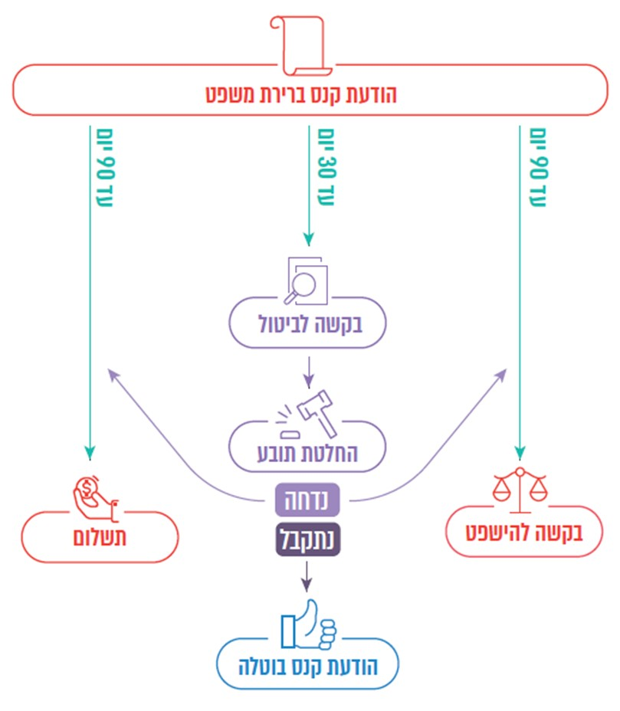
- עבירה על הוראה שנקבעה בחוק מהחוקים המנויים בתוספת הראשונה לחוק העבירות המינהליות או בתקנות שהותקנו לפיו, שאינה פשע, היא עבירה שבגינה אפשר להטיל קנס בדרך מינהלית (להלן - קנס מינהלי). רשימת העבירות המינהליות שבגינן המועצה המקומית מטילה קנסות כוללת את התקנות המיוחסות לפקודת הכלבת, 1934; חוק להסדרת הפיקוח על כלבים, התשס"ג-2002; ותקנות העבירות המינהליות (קנס מינהלי - כלבת ופיקוח על כלבים), התשס"ז-2007.
חוק העבירות המינהליות קובע כך: קנס מינהלי ישולם בתוך 60 ימים לאחר המצאת ההודעה על הטלתו; מקבל הודעת הקנס רשאי להודיע בכתב בתוך 30 ימים מיום שהומצאה לו ההודעה למי שהטיל את הקנס כי ברצונו להישפט על העבירה; הבקשה להישפט מועברת לתובע לצורך הכנת כתב אישום והעברתו לבית המשפט; לחלופין, מקבל הודעת הקנס רשאי להגיש לתובע בקשה לביטול בתוך 30 ימים מהמצאת הודעת הקנס; מי שהגיש בקשה לביטול אינו רשאי להגיש בקשה להישפט לפני שהתובע ממציא את החלטתו; אם דחה התובע את הבקשה לביטול, רשאי מגיש הבקשה להודיע כי ברצונו להישפט בתוך 30 ימים ממועד המצאת ההחלטה; הגשת בקשה לביטול הודעה אינה דוחה את המועד לתשלום הקנס, ואם בוטל הקנס - יוחזר לו הסכום ששולם בתוספת הפרשי הצמדה וריבית. עוד נקבע בחוק כי על התובע המוסמך לתת החלטה מנומקת בתוך זמן סביר בנסיבות העניין ולהמציא את החלטתו כאמור לפונה.
תרשים 3: הליך הטיפול בהודעת קנס מינהלי
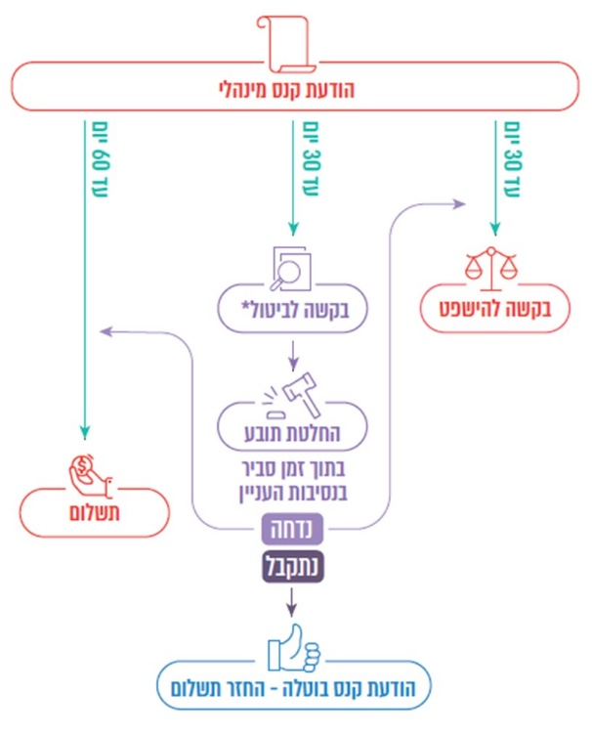
* הגשת בקשה לביטול הודעה אינה דוחה את המועד לתשלום הקנס.

בחוק לתיקון סדרי המינהל (החלטות והנמקות), התשי"ט-1958, נקבע כי עובד ציבור שהתבקש בכתב להשתמש בסמכותו שניתנה לו על פי דין, ישיב למבקש בכתב בהקדם האפשרי, ולא יאוחר מ-45 ימים מיום קבלת הבקשה.

מערך הפיקוח והאכיפה במועצות המקומיות שנבדקו

המידע של מערך הפיקוח והאכיפה במועצות המקומיות שנבדקו מנוהל במערכת מידע ממוחשבת (להלן - מערכת לניהול הפיקוח) של חברת שירותים שעימה התקשרו המועצות המקומיות.
לוח 1: ריכוז נתונים על מערך הפיקוח והאכיפה במועצות המקומיות שנבדקו
 | אזור | בית דגן | גדרה | גני תקווה | כוכב יאיר
אופן העסקת התובע העירוני | תובע חיצוני | תובע חיצוני | תובע פנימי | תובע חיצוני | תובע חיצוני
מדיניות של המועצה המקומית | יש | אין | אין | יש | יש
נהלים פנימיים | יש | אין | אין | יש | אין
מספר המפקחים | 7 * | 1 | 8 | 4 | 1 **
סוגי הדוחות*** שניתנו בשנים 2015 - 2019 | קנסות ברירת משפט | קנסות ברירת משפט | קנסות ברירת משפט | קנסות ברירת משפט | קנסות מינהליים (84%) וקנסות ברירת משפט (16%)
שיעור תושבי היישוב מקרב מקבלי הדוחות | 14% | 32% | 25% | 34% | 91%
פרסום נתוני אכיפה לציבור באתר המרשתת של המועצה | אין | אין | אין | אין | יש
על פי נתוני המועצות המקומיות, בעיבוד משרד מבקר המדינה.
* נוסף על המפקחים יש ניידת של שיטור עירוני - כוח משולב הכולל כוחות שיטור ופיקוח עירוני - שמטרתה הרתעה, מניעה ואכיפה בכל הנוגע לעבירות בתחומי איכות החיים, אלימות והתנהגות אנטי-חברתית.
** בתחילת 2018 מונה המפקח גם לממונה על רישוי עסקים בנוסף על תפקידו.
*** כהגדרתם בדוח זה.

מהלוח עולה כי בבית דגן ובגדרה לא היו מסמכי מדיניות במועד הביקורת; בבית דגן, בגדרה ובכוכב יאיר לא נמצאו נהלים פנימיים לעבודת הפיקוח והאכיפה; בארבע מהמועצות האכיפה מתבצעת באמצעות דוחות ברירת משפט, ובכוכב יאיר רוב הדוחות הם מינהליים (84%) ומיעוטם ברירת משפט (16%); בארבע מועצות רוב הדוחות ניתנו לתושבים שאינם תושבי היישוב (66% - 86%), לעומת כוכב יאיר, שם ניתנו רוב הדוחות לתושבי היישוב (91%).
משרד מבקר המדינה ממליץ למועצות בית דגן וגדרה להגדיר מדיניות פיקוח ואכיפה של המועצה. נוסף על כך, עליהן לערוך נהלי עבודה עבור יחידות הפיקוח והאכיפה שלהן.

בינואר וביולי 2020, במהלך הביקורת ובהנחיית ראש מועצת כוכב יאיר, פרסמה המועצה באתר המרשתת שלה סיכום פעילות האכיפה והפיקוח של מחלקת שפ"ה (שיפור פני היישוב) ואיכות הסביבה לשנת 2019. זאת במטרה להגביר את מודעות הציבור, לחדד את האחריות האישית וליצור שקיפות לתושבים.

בדצמבר 2020 מסרה המועצה המקומית כוכב יאיר בתגובתה למשרד מבקר המדינה (להלן - תגובת המועצה המקומית כוכב יאיר) כי הוכן נוהל עבודה לטיפול במפגעים סביבתיים של זריקת פסולת בניין וגזם למרחב הציבורי, להסדרת דרכי עבודת המפקח ולטיפול בקנסות ובערעורים. בעקבות הביקורת, בינואר 2021 חתם ראש המועצה על הנוהל האמור. עוד נמסר כי ראש המועצה החליט לפרסם את פעילות האכיפה והפיקוח אחת לשישה חודשים.
משרד מבקר המדינה רואה בחיוב את פרסום נתוני האכיפה והפיקוח של כוכב יאיר וממליץ לשאר המועצות לפרסם את נתוני האכיפה והפיקוח שלהן למען הגברת המודעות והשקיפות הציבורית.

בשנים 2015 - 2019 (להלן - התקופה שנבדקה) נרשמו במועצות שנבדקו דוחות כפי שמפורט בתרשימים שלהלן בחלוקה לפי מועצות ולפי שנים:
תרשים 4: מספר הדוחות שנרשמו בתקופה שנבדקה, לפי מועצות
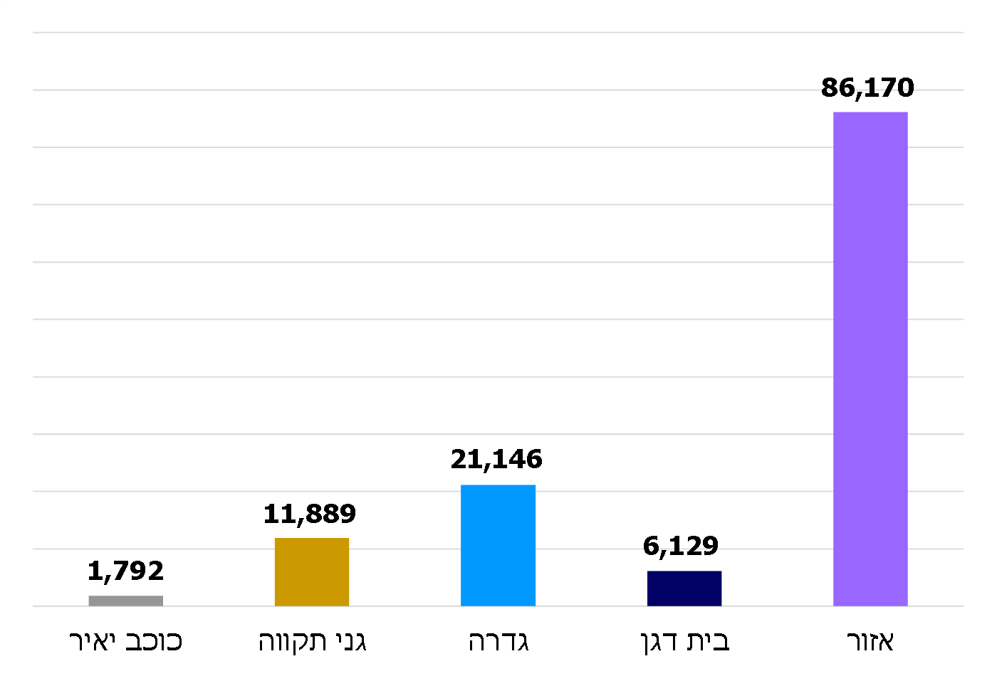
על פי נתוני המועצות המקומיות, בעיבוד משרד מבקר המדינה.
תרשים 5: התפלגות סוגי העבירות בדוחות שנרשמו בתקופה שנבדקה, לפי מועצות
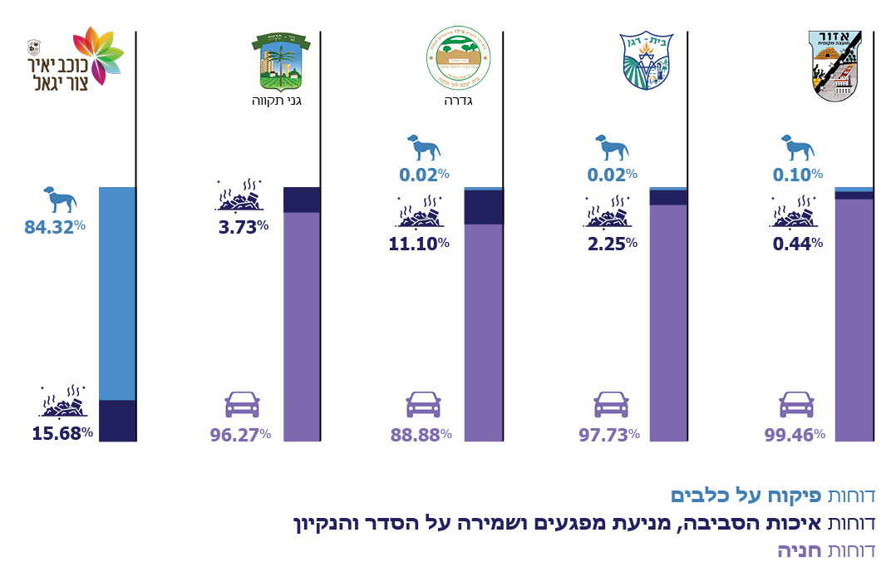
על פי נתוני המועצות המקומיות, בעיבוד משרד מבקר המדינה.

מספר הדוחות שניתנו באזור בתקופה שנבדקה גדול במידה ניכרת (בין פי 4 לפי 48) מזו שבמועצות האחרות. לאזור יש אזור תעשייה המשרת גם כאלו שאינם תושבי המועצה. בתחום המועצה גובים תשלום על חניה בגין כלי רכב שאינם נושאים תו חניה שתושבי המועצה זכאים לו. כפי שצוין בתרשים 5 ובלוח 1 לעיל, 99% מהדוחות שניתנו בשנים 2015 - 2019 בתחום המועצה היו דוחות חניה, ורק 14% מהם ניתנו לתושבי אזור. הדוחות משמשים מקור הכנסה למועצה המקומית, ולשם כך היא מעסיקה שבעה פקחים.

כפי שניתן לראות בתרשים 5, מעל 96% מהדוחות שניתנו באזור, בבית דגן, בגדרה ובגני תקווה הם על עבירות חניה. בכוכב יאיר לא נדרש תשלום בגין חניה ברחבי המועצה, סוגי העבירות בדוחות שניתנו שונים מהותית מאלו שבמועצות האחרות, וכ-84% מהם עניינם פיקוח על כלבים.
תרשים 6: מספר הדוחות שנרשמו בכל שנה בתקופה שנבדקה בכל מועצה
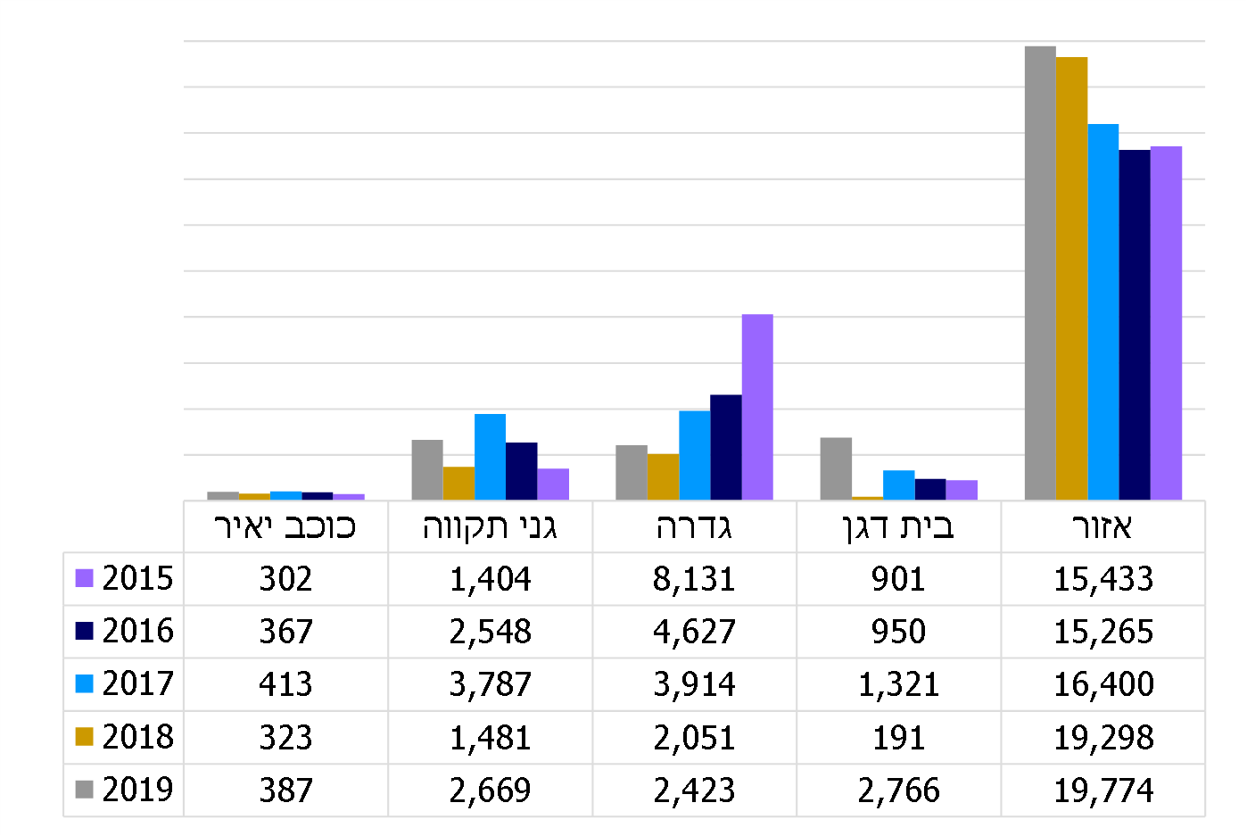
על פי נתוני המועצות המקומיות, בעיבוד משרד מבקר המדינה.

מהתרשים עולה כי מספר הדוחות שניתנו בגדרה קטן בכ-70% בשנת 2019 ביחס ל-2015. באוקטובר 2020 מסר מנהל מחלקת הפיקוח בגדרה למשרד מבקר המדינה, באמצעות היועצת המשפטית של המועצה, כי בעבר הייתה למועצה ניידת פיקוח, אך עם הפסקת פעילותה, נוסף על המחסור בתקינה ובגיוס פקחים, קטן מספר הדוחות.

בתקופת בחירות יש צורך שהרשויות המקומיות ינהגו במשנה זהירות כדי לא להשפיע באופן פסול על הצבעתו של הבוחר. בהנחיית היועמ"ש לממשלה בנושא טוהר הבחירות, נכתב כי מתן טובת הנאה אישית לבוחר כדי להשפיע על הצבעתו בבחירות עלול לשבש ולסלף את שיקול דעתו ולהשפיע על הצבעתו. בפסיקה אף נקבע כי אין צורך בהוכחת קיומה של השפעה בפועל על הבוחר, ולמעשה די בקיומה של אפשרות להשפיע על אופן הצבעתו.
באוקטובר 2018 נערכו בחירות לרשויות המקומיות. מתרשים 6 עולה שבמועצות שנבדקו - למעט אזור (שבה כאמור היו 86% מהדוחות למי שאינם תושבי אזור) - קטן בשנת 2018 מספר הדוחות במידה ניכרת בהשוואה לשנים שקדמו לה. בהשוואה לשנת 2017: בית דגן - ירידה של 86%; גדרה - ירידה של 48%; גני תקווה - ירידה של 61%; כוכב יאיר - ירידה של 22%.

בתגובת המועצה המקומית בית דגן למשרד מבקר המדינה בדצמבר 2020 (להלן - תגובת המועצה המקומית בית דגן), נמסר כי בשנת 2018 נעדר המפקח היחיד שהועסק במועצה כ-145 ימי עבודה, וכי הירידה בכמות הדוחות שנרשמה באותה שנה נובעת מהיעדרותו.
משרד מבקר המדינה מציין כי הירידה הניכרת במספר הדוחות שניתנו בשנת בחירות בארבע המועצות עלולה לנבוע מהקטנה יזומה של אכיפה בתקופה זו, הקטנה שיש בה כדי לפגוע באיכות חייהם של תושבי המועצות בשנת הבחירות, שהרי הם אלו הנפגעים מהעבירות ומהמפגעים הסביבתיים בעקבות הירידה בפעולות הפיקוח והאכיפה. היעדרות המפקח בבית דגן בחלק ניכר משנת העבודה, יש בה כדי להסביר רק חלק מהירידה של 86% בכמות הדוחות.
על המועצות המקומיות להקפיד שגם בשנת בחירות יפעל מערך הפיקוח והאכיפה באופן שוויוני וקבוע על פי דין לשמירה על הסדר הציבורי ועל איכות החיים של תושביהן.
עוד מומלץ כי התובעים העירוניים השותפים בגיבוש מדיניות האכיפה של הרשות ינחו את מערך הפיקוח בדבר חשיבות המשך האכיפה בשנת בחירות. מומלץ כי המחלקה להנחיית תובעים תנחה את התובעים העירוניים בנדון.

המועצה המקומית כוכב יאיר מסרה בתגובתה כי המלצות הביקורת ייושמו והנהלים - בייחוד אלו הנוגעים לאכיפה - יחודדו לקראת שנת הבחירות. עוד נמסר כי ראש המועצה הנחה את היועץ המשפטי של המועצה להבהיר באופן מיוחד למערך הפיקוח את החשיבות של המשך אכיפה שוויונית ואחידה בשנת בחירות.

כאמור, לאחר שדוח מופק יש למקבל הודעת הקנס שלוש אפשרויות פעולה: לשלם את הקנס; להגיש בקשה לביטול הקנס; להגיש בקשה להישפט. אם הבקשה לביטול נדחית, עדיין יש לנקנס אפשרות להגיש בקשה להישפט. החלטות התובע בבקשות לביטול, וכן החלטות בית המשפט בבקשות להישפט, יכולות לקבוע שעל הנקנס לשלם את הקנס. להלן נתונים על דרכי הפעולה שבחרו מקבלי הדוחות לנקוט. הנתונים כוללים את כלל הפעולות שנקטו הנקנסים. לדוגמה, דוח שהוגשה בגינו בקשה לביטול, הבקשה נדחתה, לאחר מכן הוגשה בקשה להישפט ונקבע שעל הנקנס לשלם - ואכן הנקנס שילם - דרך הפעולה שנקט הנקנס תופיע בכל שלושת המופעים.
תרשים 7: שיעור הדוחות ששולמו מתוך כלל הדוחות שניתנו בתקופה שנבדקה בכל מועצה
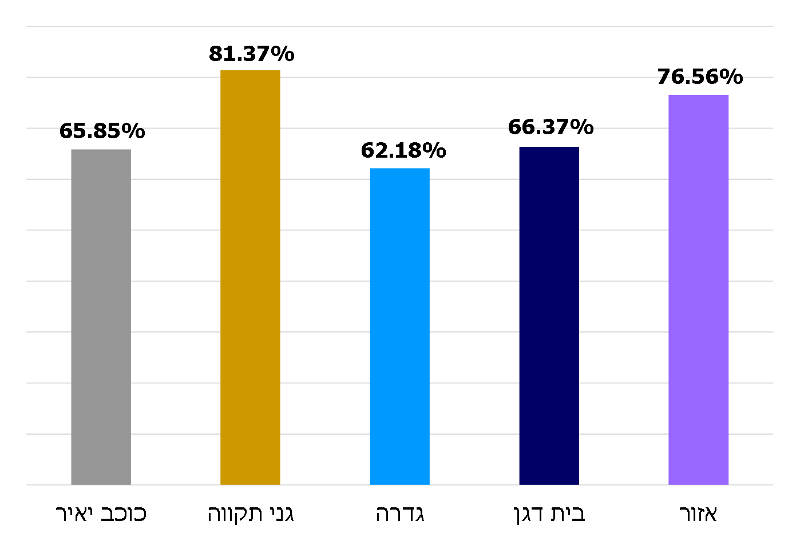
על פי נתוני המועצות המקומיות, בעיבוד משרד מבקר המדינה.

בתרשים ניתן לראות שממוצע שיעור הדוחות ששולמו באזור ובגני תקווה גבוה ביותר מ-20% מממוצע המועצות האחרות שנבדקו.

תרשים 8: שיעור הבקשות לביטול מתוך כלל הדוחות שניתנו בכל מועצה בתקופה שנבדקה
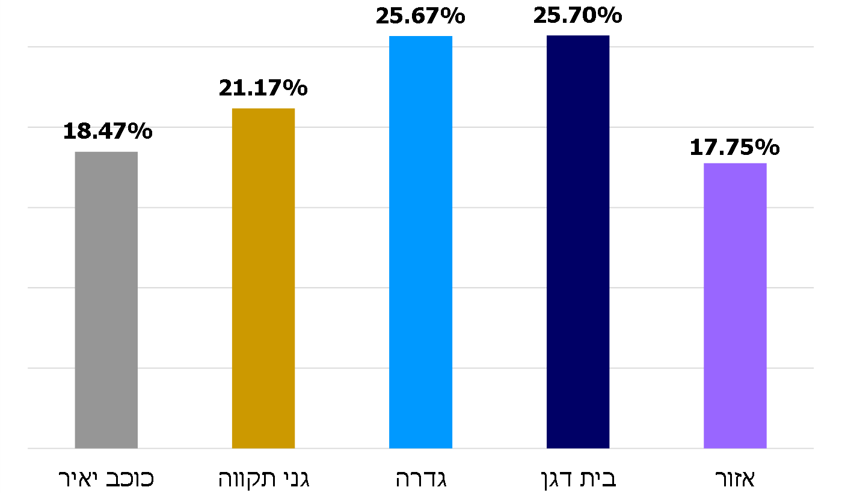
על פי נתוני המועצות המקומיות, בעיבוד משרד מבקר המדינה.

מהתרשים עולה כי בבית דגן ובגדרה היה שיעור הבקשות לביטול גבוה מזה שנמצא במועצות האחרות שנבדקו - יותר מרבע מהדוחות שניתנו.
תרשים 9: שיעור הבקשות להישפט מתוך כלל הדוחות שניתנו בכל מועצה בתקופה שנבדקה
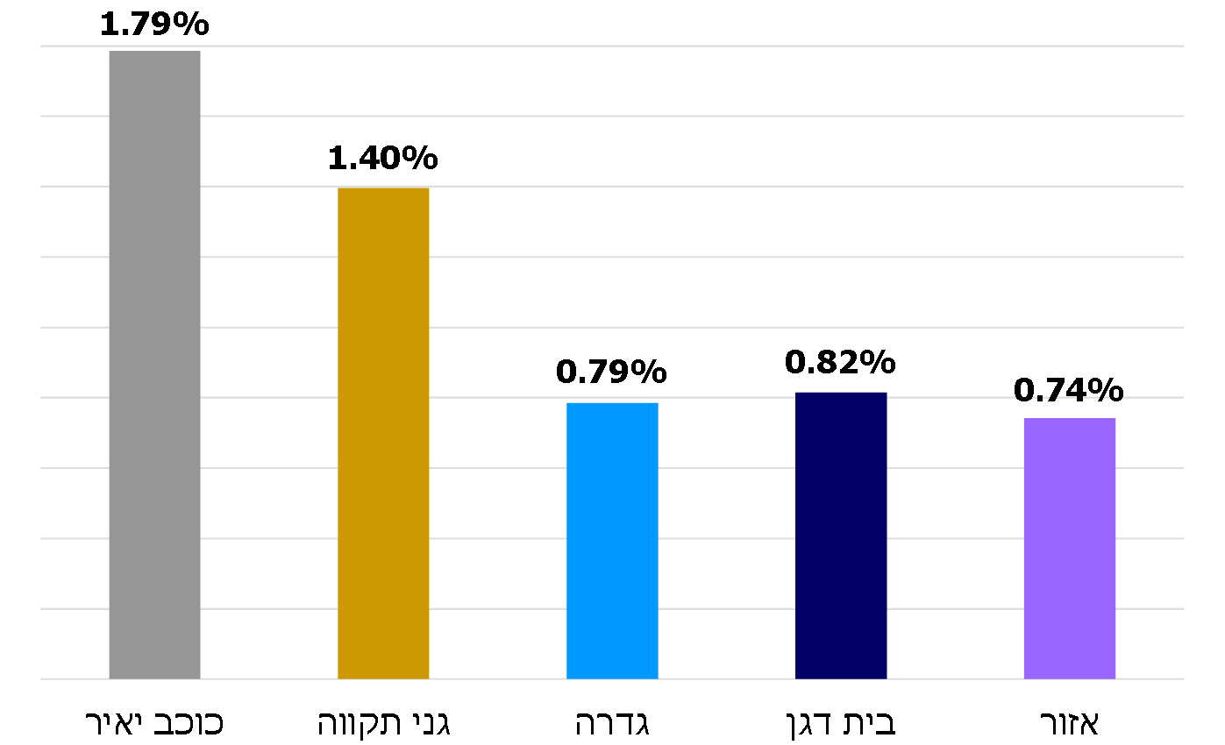
על פי נתוני המועצות המקומיות, בעיבוד משרד מבקר המדינה.

בכלל הרשויות היה שיעור המבקשים להישפט 0.74% - 1.79%.

האחריות לטיפול בדוחות שלא שולמו עד המועד הקבוע בדוח נחלקת בין התובע העירוני למחלקת הגבייה של המועצה המקומית כך:
- דוחות שהוגשו לגביהם בקשות לביטול או בקשות להישפט - באחריות התובע העירוני.
- דוחות שלא הוגשו לגביהם בקשות לביטול או בקשות להישפט (ולא שולמו), וכן דוחות שבקשת הביטול נדחתה - באחריות מחלקת הגבייה.

להלן תפורט התפלגות סטטוס הדוחות כפי שהם מוצגים במערכת לניהול הפיקוח, נכון ליולי 2020:

הסבר ופירוט הסטטוסים בתרשימים שלהלן:

דוחות ראשוניים - דוח ראשוני שהמפקח רושם ושם על חלון הרכב או נותן לנקנס במקום, או דוח שנכתב ונשלח בדואר רשום לנקנס.

הודעות תשלום - בדרך כלל לאחר 90 - 100 יום ממשלוח הדוח הראשוני בדואר רשום. אם הדוח לא שולם, או לא הוגשה בקשה לביטול או בקשה להישפט, נשלחת בדואר מיידית תזכורת לתשלום הדוח. שבוע לאחר מכן נשלחת בדואר תזכורת שנייה לפני נקיטת הליכי אכיפה.

בשלבי אכיפה - דוחות שלא שולמו ומחלקת הגבייה החלה בהליכים לגבייתם (באחריות מחלקת הגבייה).

דוחות ששולמו - כלל הדוחות ששולמו, בין ששולמו במועדם ובין ששולמו באיחור; בין ששולמו לאחר בקשה לביטול ובין ששולמו לאחר בקשה להישפט.

דוחות שבוטלו - דוחות שביטל התובע העירוני עקב טעות ברישומם, עקב קבלת הבקשה לביטולם, עקב הליך שהתקיים בבית משפט או עקב התיישנות.

תרשים 10: התפלגות סטטוס הדוחות שניתנו בתקופה שנבדקה
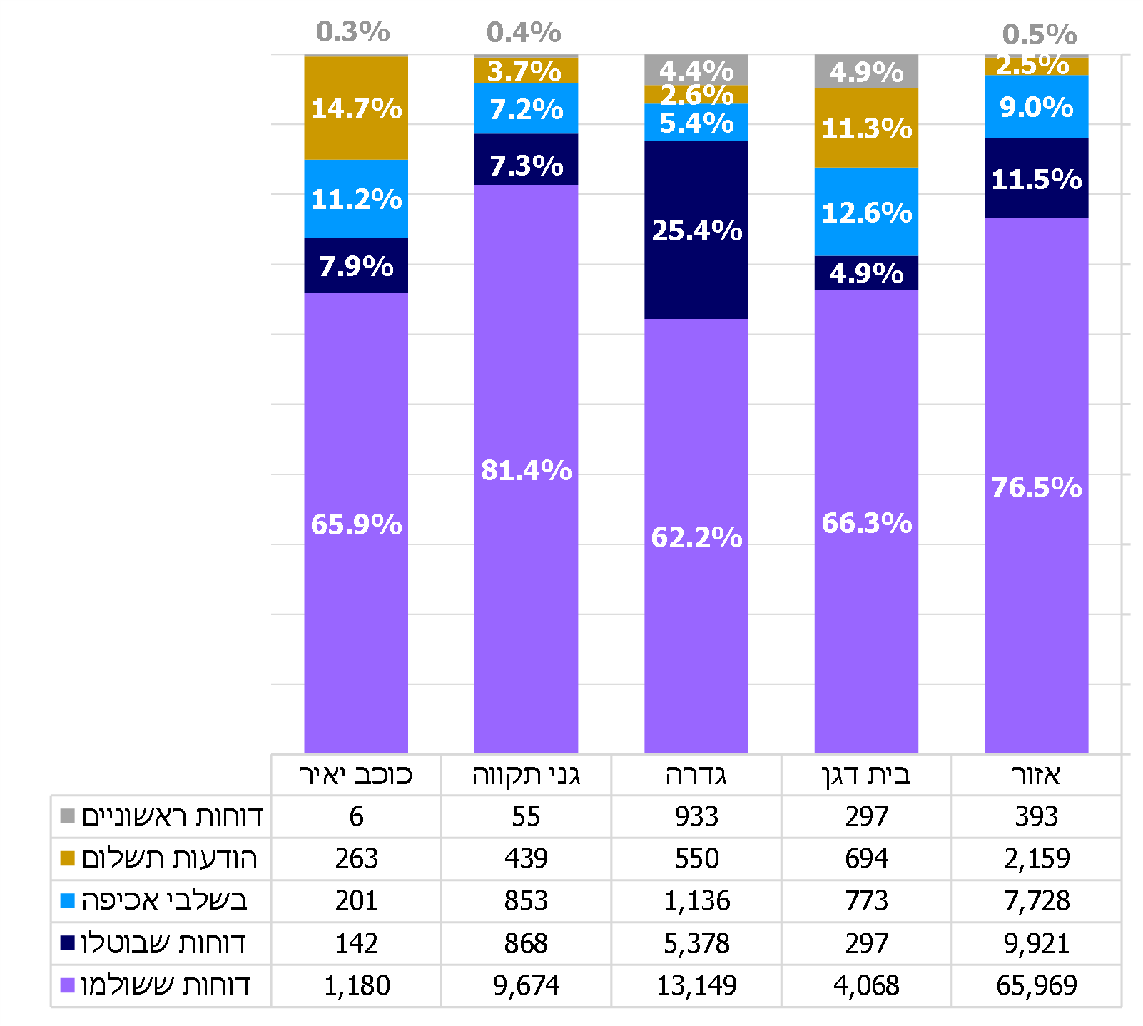
על פי נתוני המועצות המקומיות, בעיבוד משרד מבקר המדינה.

לוח 2: לוח מסכם של סטטוס הדוחות
שניתנו בתקופה שנבדקה במועצות המקומיות שנבדקו
 | אזור | בית דגן | גדרה | גני תקווה | כוכב יאיר | כלל המועצות
דוחות ראשוניים | 0.5% | 4.9% | 4.4% | 0.4% | 0.3% | 1.3%
הודעות תשלום | 2.5% | 11.3% | 2.6% | 3.7% | 14.7% | 3.2%
בשלבי אכיפה | 9% | 12.6% | 5.4% | 7.2% | 11.2% | 8.4%
דוחות שבוטלו | 11.5% | 4.9% | 25.4% | 7.3% | 7.9% | 13.1%
דוחות ששולמו | 76.5% | 66.3% | 62.2% | 81.4% | 65.9% | 74.0%
סך הכול | 100.00% | 100.00% | 100.00% | 100.00% | 100.00% | 100.00%
על פי נתוני המועצות המקומיות, בעיבוד משרד מבקר המדינה.

כפי שניתן לראות בתרשים 10 שלעיל ובלוח המסכם, באזור ובגני תקווה היה שיעור יחסי גבוה של דוחות ששולמו (כ-77% וכ-81%, בהתאמה) בעוד שבגדרה, בבית דגן ובכוכב יאיר היה שיעור הדוחות ששולמו כ-65% בממוצע.
מומלץ לבית דגן, לגדרה ולכוכב יאיר לבדוק מדוע שיעור הדוחות ששולמו שם נמוך.

עוד ניתן לראות כי בגדרה היה שיעור הדוחות שבוטלו הגבוה ביותר - כ-25%. ברשויות האחרות היה שיעור זה כ-8% בממוצע. מניתוח הנתונים של גדרה עולה כי בשנת 2015 בוטלו 3,131 דוחות, מהם 1,991 בלא שהוגשו בקשות לביטול, ואילו בשנים 2016 - 2019 בוטלו 562 דוחות בממוצע לשנה.

בנובמבר 2020 מסרה היועצת המשפטית של המועצה המקומית גדרה למשרד מבקר המדינה כי בשנת 2015 הופעל "רכב מצלם" לצורך אכיפת עבירות חניה באמצעות שימוש במצלמות וידיאו. בשנה זו הוגש בג"ץ כנגד השימוש בשיטה, והועלו טענות של ממש בפסיקה בנוגע לחוקיותם של דוחות אלו. בעקבות הבג"ץ פורסם במרץ 2018 חוזר משרד הפנים שעניינו נוהל שימוש במצלמות וידיאו לצורך אכיפת עבירות חניה ברשויות מקומיות. בשנת 2017, עוד קודם להכרעת בג"ץ בעניין, הנחתה היועצת המשפטית - שהיא גם התובעת העירונית - את מחלקת הפיקוח לבטל 1,872 דוחות בשל הספק בדבר חוקיותם. היא מסרה כי התברר שדוחות אלו כלל לא נמסרו, ולפיכך למעשה חלה עליהם התיישנות.

לאחר קבלת ההסבר האמור בחן משרד מבקר המדינה את הנתונים הנוגעים לביטול דוחות בגדרה והתייחס לשנים 2016 - 2019. בתרשים שלהלן יוצגו הנתונים הרלוונטיים:
תרשים 11: התפלגות סטטוס הדוחות שניתנו בשנים 2016 - 2019 בגדרה
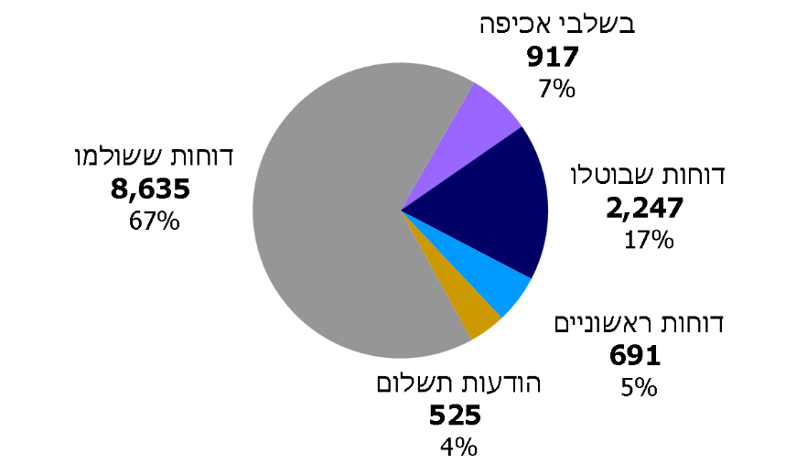
על פי נתוני המועצה המקומית, בעיבוד משרד מבקר המדינה.
מהתרשים עולה כי גם בבחינת הנתונים לשנים 2016 - 2019, שיעור הדוחות שבוטלו בגדרה הוא גבוה - 17%.
על המועצות המקומיות גדרה, בית דגן וכוכב יאיר לבחון כיצד ניתן לשפר את שיעורי הגבייה. מומלץ שהמועצות המקומיות גדרה ואזור יבחנו את מערך הפיקוח והאכיפה ואת מדיניות הביטולים של התביעה העירונית.
עוד מומלץ כי המחלקה להנחיית תובעים תבחן פרסום ריכוז שנתי של נתונים הנוגעים לפעילות התביעה העירונית, תעקוב אחר היקף הדוחות שביטל תובע בתחומי הרשות המקומית ובמידת הצורך תערוך בירורים בנושא זה אל מול התובע הרלוונטי.

בתגובת המחלקה להנחיית תובעים נמסר כי במסגרת ראיונות ההסמכה שנערכים לתובעים, ובחינת דוחות הפעילות של התובעים ברשויות, נעשה בירור מול התובע במקרים הנדרשים לעניין היקף הדוחות שבוטלו בשים לב לעילות הביטול.

טיפול התובעים העירוניים בבקשות לביטול קנסות

תפקידו של התובע הוא לנהל את ההליך המשפטי של האכיפה ובתוך כך להבטיח את האינטרס הציבורי העומד בבסיס ההליך. לפי ההלכה הפסוקה מופקד בידי התובע שיקול דעת שלטוני בעל אופי שיפוטי. סמכויותיו ותפקידיו של התובע מחייבים עצמאות בשיקול הדעת בדבר ההעמדה לדין, ועליו להפעיל שיקול דעת זה בסבירות, בתום לב, ללא הפליה לטובה או לרעה וללא שיקולים זרים. לפיכך מוטלת על התובע אחריות מיוחדת וחובת שמירה על הוגנות ועל הגינות.

משהוגשה לתובע בקשה לביטול דוח עליו להחליט אם לקבלה או לדחותה.

בג"ץ קבע "חוק העבירות המנהליות מאפשר לאדם לסיים ההליכים הננקטים נגדו על-ידי המדינה בגין התנהגות המוגדרת על-פי חוק כפלילית, במישור המנהלי.... ההכרעה... מעמידה מן העבר האחד את הנקנס, זכות הקניין שלו, זכותו לשם טוב וזכותו להליך הוגן בפני הרשות. על מעמדן וחשיבותן של זכויות אלה אין חולק... מן העבר השני מתייצבים שיקולים מגוונים כאינטרס הציבורי באכיפת עבירות מנהליות באמצעות מנגנון יעיל, מהיר וצודק... האפשרות לסיים את הטיפול בעבירות מנהליות בתשלום קנס משרתת גם את האינטרס הציבורי הרחב באכיפה יעילה, בסמוך ככל הניתן למועד ביצוע העבירה, של עבירות שביצוען שכיח". אשר ללוח הזמנים הקבוע לטיפול בדוח קנס מינהלי, בחוק העבירות המינהליות נקבע כך: "התובע המוסמך ייתן החלטה מנומקת בתוך זמן סביר בנסיבות העניין".

לוח הזמנים הקבוע לטיפול בדוח מסוג ברירת משפט: תובע עירוני מוסמך לבטל הודעת תשלום קנס וכן לבטל או להפחית תוספת פיגור על קנס שלא שולם במועדו, בהתאם לעילות בחסד"פ ובתנאים המפורטים בו.

בתרשימים שלהלן התפלגות החלטות התובעים בבקשות לביטול דוחות: בקשות שנדחו; בקשות שהתקבלו; בקשות שהתקבלו אך הדוחות הומרו לאזהרה.
תרשים 12: שיעור הבקשות שדחו התובעים במועצות המקומיות מתוך כלל הבקשות לביטול דוחות שניתנו בתקופה שנבדקה
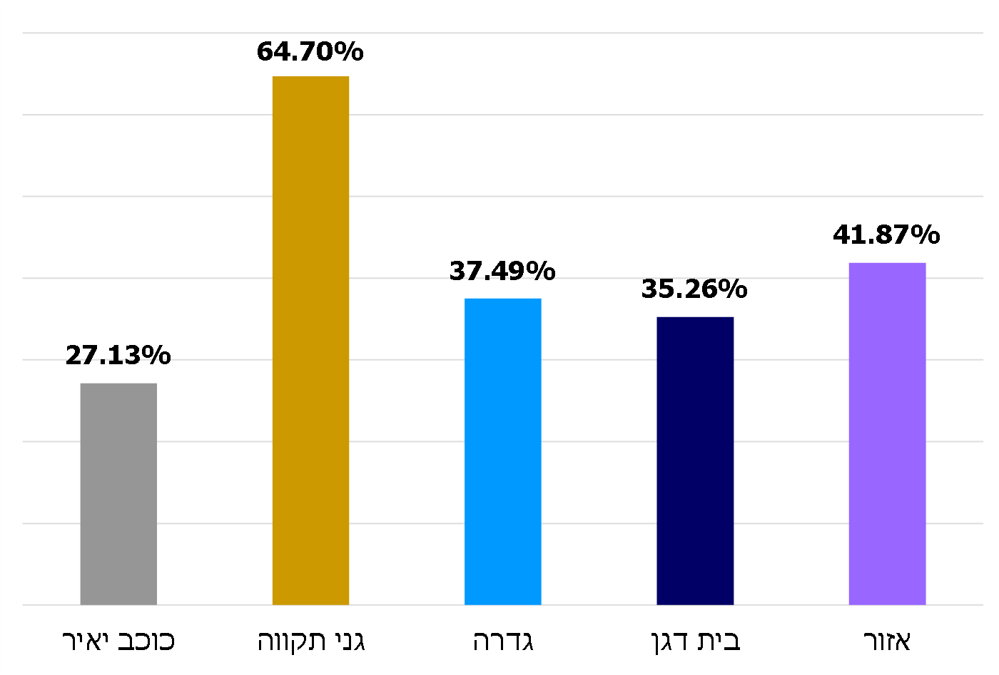
על פי נתוני המועצות המקומיות, בעיבוד משרד מבקר המדינה.
מהתרשים עולה כי בגני תקווה - שבה, כפי שהוצג בתרשים 10, היה שיעור תשלום הדוחות כ-81% - שיעור הבקשות לביטול שנדחו היה הגבוה מקרב המועצות שנבדקו - כ-65%. בגדרה, בבית דגן ובכוכב יאיר - שבהן שיעור הדוחות ששולמו היה כ-65% בממוצע - שיעור הבקשות לביטול שנדחו היה 33% בממוצע.

תרשים 13: שיעור הדוחות שהתובעים במועצות המקומיות ביטלו מתוך כלל הבקשות לביטול דוחות שניתנו בתקופה שנבדקה
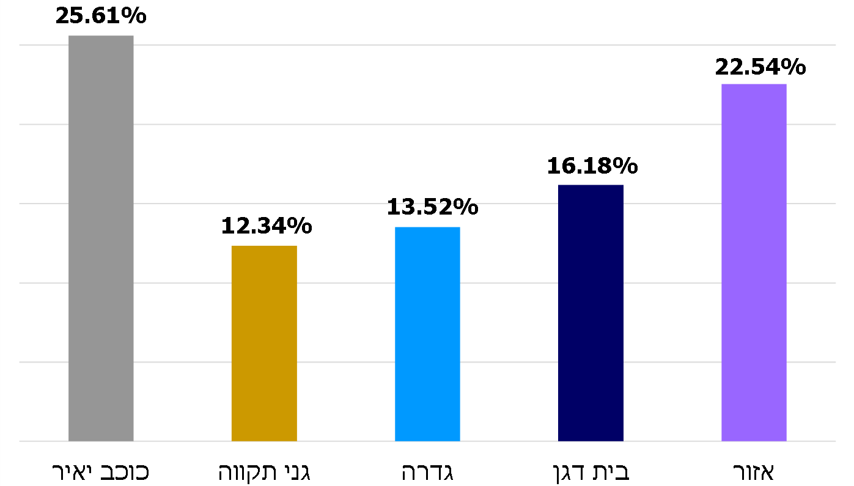
על פי נתוני המועצות המקומיות, בעיבוד משרד מבקר המדינה.
תרשים 14: שיעור הדוחות שהתובעים במועצות המקומיות המירו לאזהרה מתוך כלל הבקשות לביטול דוחות שניתנו בתקופה שנבדקה
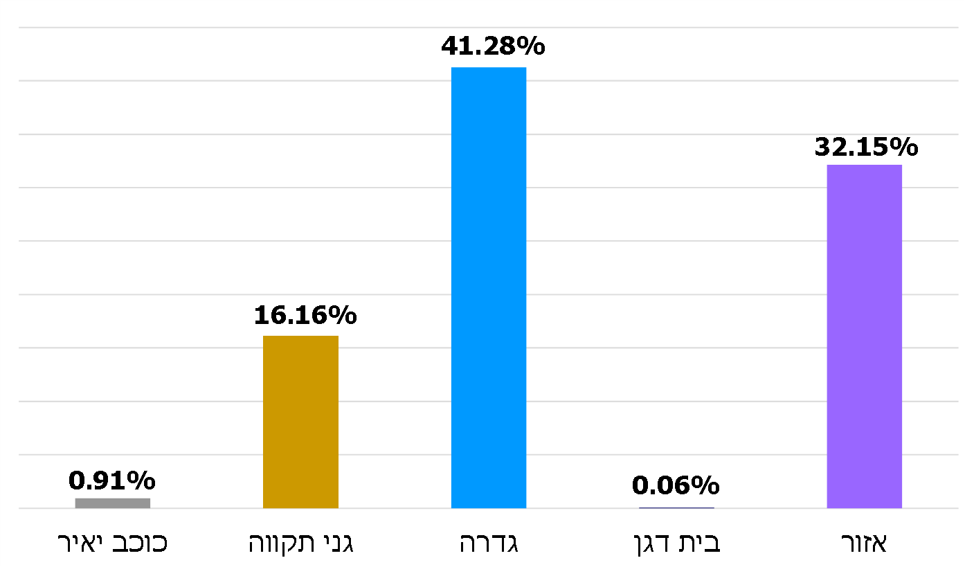
על פי נתוני המועצות המקומיות, בעיבוד משרד מבקר המדינה.

בהנחיות היועמ"ש לממשלה בנושא ביטול הודעות תשלום קנס - הנחיה לתובעים, נקבעו תנאים להפעלת סמכויות תובעים לביטול קנסות. יצוין כי בהנחיית פרקליט המדינה מספר 1.13 - "הודעת אזהרה, הבהרה או התראה לחשוד שהתיק נגדו נסגר" (אשר עודכנה בדצמבר 2018) - הותוותה מדיניות התביעה בעניין השיקולים לאזהרת חשוד לאחר שהוחלט לסגור את התיק נגדו, או למתן הבהרה על אודות פליליוּת מעשה מסוים, או למתן התראה כשהדבר נדרש בד בבד עם סגירת התיק נגדו. בהנחיה זו נקבע כי ייתכנו מצבים שבהם מתעורר הצורך באזהרת חשודים לבל יחזרו על מעשיהם אשר עלו, או עלולים היו לעלות, לכדי עבירה, גם במקום שהתיק הפלילי שנפתח בעניינם נסגר. כן נקבע כי סמכותו של תובע להזהיר חשודים ולהבהיר להם הבהרות נובעת מתוקף תפקידו וסמכויותיו הכלליות להחליט בדבר הגשת כתבי אישום, בבחינת "בכלל מאתיים מנה".

כן הוגדרו הדברים בפקודת המטה הארצי בנושא טיפול המשטרה בעבירות תעבורה: "דו"ח אזהרה - דו"ח שנרשם במעמד הנהג, וטופס הדו"ח במקור נמסר לנהג. דו"ח זה נרשם רק בעבירות המפורטות בנוהלי מת"ן [מחלקת התנועה], ובתנאי שאין לנהג רישום קודם בעבירה דומה, במשך 12 החודשים שקדמו לעבירה הנוכחית". נוסף על כך פורסם בנהלים של מחלקת התנועה נוהל מדיניות רישום דוחות אזהרה, שבמסגרתו פורסמו קריטריונים להמרת דוח לדוח אזהרה. נוהל זה מחייב בין היתר רישום הדוח במאגרי המידע של משטרת ישראל לצורכי מעקב.
הביקורת העלתה כי בהנחיות לתובעים העירוניים לא נקבעו אמות מידה להמרת דוח באזהרה.

באוקטובר 2020 מסרו התובעים העירוניים בגדרה ובגני תקווה למשרד מבקר המדינה כי משמעות מתן אזהרה היא למעשה ביטול הדוח וכי הם משתמשים במתן אזהרה במקרים מיוחדים, כגון במקרה שנעברה עבירה אך התובע התחשב בנסיבות אישיות קשות של המערער ועל כן מפנה את תשומת ליבו לכך שהדוח בוטל לא עקב אי-ביצוע עבירה אלא מתוך התחשבות במצבו. גם במערכת הוא יירשם כאזהרה, כך שאם יחזור המערער על העבירה בעתיד יהיה תיעוד לעניין זה.

באוקטובר 2020 מסר התובע העירוני באזור למשרד מבקר המדינה, כי לפי הנחיות היועמ"ש לממשלה אין אפשרות להמיר דוח באזהרה וכי לתובע אין סמכות לנקוט בדרך של רישום אזהרה. עם זאת, רישום באזהרה כמוהו כביטול הודעת תשלום הקנס. מדובר למעשה בקבלת בקשה בנוגע לביטול דוח, כאשר אנו מוסיפים אזהרה למערער כי להבא עליו להחנות את רכבו כחוק וכי דוחות כנגדו לא יבוטלו בעתיד בנסיבות אלו. דוגמאות לנסיבות אלו: תושבי אזור שקיבלו דוחות על חניה בתחום כחול-לבן בזמן שקדם להוצאת תו החניה המתאים לאזור - דוח ראשון יבוטל באופן יזום ותירשם הערת אזהרה למעקב במערכת לניהול הפיקוח; אזרח השתמש באפליקציה לתשלום חניה, ובטעות הפעיל את החניה על רכב אחר שמקושר לאפליקציה.

המועצה המקומית כוכב יאיר מסרה בתגובתה כי תפעל לגיבוש נוהל להמרת דוח בהודעת אזהרה בשיתופה ובהנחייתה של המחלקה להנחיית תובעים.
משרד מבקר המדינה ממליץ למחלקה להנחיית תובעים לגבש אמות מידה להמרת הדוחות לדוחות אזהרה ובהתאם לכך לגבש הנחיות לתובעים העירוניים, לרבות בעניין רישום לצורך מעקב.

בנובמבר 2020 מסרה המחלקה להנחיית תובעים כי בכוונתה להידרש לסוגיה המשפטית העולה מהביקורת. המחלקה הוסיפה בתגובתה כי הנושא אף עלה במסגרת בירור תלונה שערך נציב תלונות הציבור על מייצגי המדינה בערכאות, שם המליץ לפני היועמ"ש לממשלה ביוני 2020 "לעגן סמכותם של תובעים עירוניים להמיר הודעות קנס לאזהרה, ולשקול להאציל לכל רשות מקומית הסמכות לקבוע הקריטריונים להמרת הודעות קנס כאמור, אשר יפורסמו לציבור כנדרש".
לוח 3: לוח מסכם של התפלגות החלטות התובעים
בבקשות לביטול דוחות בתקופה שנבדקה
 | אזור | בית דגן | גדרה | גני תקווה | כוכב יאיר | ממוצע בכלל המועצות שנבדקו
בקשות שנדחו | 41.87% | 35.26% | 37.49% | 64.70% | 27.13% | 41.29%
בקשות שהתקבלו | 22.54% | 16.18% | 13.52% | 12.34% | 25.61% | 18.04%
דוחות שהומרו לאזהרה | 32.15% | 0.06% | 41.28% | 16.16% | 0.91% | 18.11%
דוחות שסכום הקנס הופחת* | 2.84% | 1.41% | 5.54% | 5.76% | 6.10% | 4.33%
בקשות שהתובע טרם החליט בעניינן** | 0.52% | 47.08% | 2.17% | 1.04% | 39.94% | 18.15%
* ראו להלן בפרק הפחתת סכום הקנס.
** ראו להלן בפרק דוחות שהתובע טרם החליט לגביהם.
הלוח אינו כולל בקשות שהיו רשומות בקטגוריות תיק סגור; תוספת קנס; "טופל ללא החלטה" - ששיעורן זניח ביחס לקטגוריות בלוח.
כפי שניתן לראות בתרשימים 13 - 14 ובלוח המסכם שלעיל, בוטלו או הומרו באזהרה כ-36% בממוצע מהדוחות שהוגשו בקשות לביטולם. בכוכב יאיר ובאזור ביטלו התובעים כרבע מן הדוחות (25.61% ו-22.54%, בהתאמה). אולם אם נוסיף לנתונים אלו גם את שיעור הדוחות שהומרו לאזהרה, נמצא כי באזור ובגדרה בוטלו או הומרו באזהרה מעל 54% מהדוחות האמורים (54.69% ו-54.80% בהתאמה). אשר לבקשות שהתובע טרם קיבל החלטה בעניינן ולדוחות שסכום הקנס בהם הופחת, ראו להלן.

יצוין כי בשנים 2016 - 2019 היה שיעור הדוחות שבוטלו בגדרה בהחלטת התובע 9.5%. שיעור הדוחות שהומרו באזהרה היה 47.8% - בסך הכול 57.3% מהדוחות שהוגשו בגינם בקשות לביטול.
שיעורם הגבוה של הדוחות שבוטלו או הומרו באזהרה, והשוני הניכר בשיעורים אלו בין המועצות המקומיות, יכולים להעיד על מדיניות מקילה של התובעים, או לחלופין על ליקויים בעבודת המפקחים, ליקויים המחייבים את הכשרתם ואת הדרכתם.

בתגובת המועצה המקומית אזור למשרד מבקר המדינה בדצמבר 2020 (להלן - תגובת המועצה המקומית אזור) צוין כי על פי הנחיית היועמ"ש לממשלה רשאי תובע עירוני לבטל דוחות בעקבות שגיאות, פגמים טכניים במילוי הדוחות או טעויות ובעיות אצל ספקי אפליקציות החניה ואצל המשתמשים בהן. כן צוין כי מרבית ביטולי הדוחות באזור הם בגין טעויות כאלה, ולכן יש להביאם בחשבון בעת הצגת נתוני הביטולים באזור.
מומלץ כי התובעים העירוניים יקיימו הליכי סיכום שנה אל מול מחלקות הפיקוח, ובהתאם לכך יוכשרו המפקחים ויודרכו במטרה להקטין את שיעור הביטולים במקרים הרלוונטיים.
משרד מבקר המדינה ממליץ כי הנתונים שהובאו לעיל, המצביעים על השוני הניכר בין המועצות המקומיות השונות, ייבחנו במחלקה להנחיית תובעים וכי המחלקה תבחן בהתאם הוצאת הנחיות לתובעים בכל הארץ. מומלץ כי המחלקה תשקול להנחות את התובעים לבצע הפרדה בדיווחיהם בין דוחות שבוטלו עקב פגמים טכניים לבין סיבות אחרות, כדי שיהיה אפשר לבחון את הטעון תיקון.

בתגובת המחלקה להנחיית תובעים נמסר כי הסקת מסקנה כוללת מהנתונים בדבר שיעור הדוחות שבוטלו או שהומרו באזהרה, מחייבת בדיקה פרטנית של כל ההחלטות. עם השלמת איוש תקני המחלקה (ראו בפרק בנושא פיקוח על התביעה העירונית) יוקם מערך בקרה על עבודת התובעים גם בתחום זה, ובעקבותיה ייבחן הצורך בהוצאת הנחיות לכלל התובעים בהתאם לממצאי הבקרה השונים.

משך הזמן בין קבלת בקשה לביטול לבין החלטת התובע בבקשה

בתרשים שלהלן תוצג התפלגות הבקשות לביטול שבהן החליטו התובעים החלטות על פי הזמנים בין מועד הגשת הבקשות לביטול לבין קבלת ההחלטות והבקשות לביטול שהתובעים טרם טיפלו בהן.
תרשים 15: התפלגות פרקי הזמן לקבלת החלטות תובעים בבקשות לביטול דוחות שניתנו בתקופה שנבדקה ובקשות שטרם התקבלו החלטות לגביהן
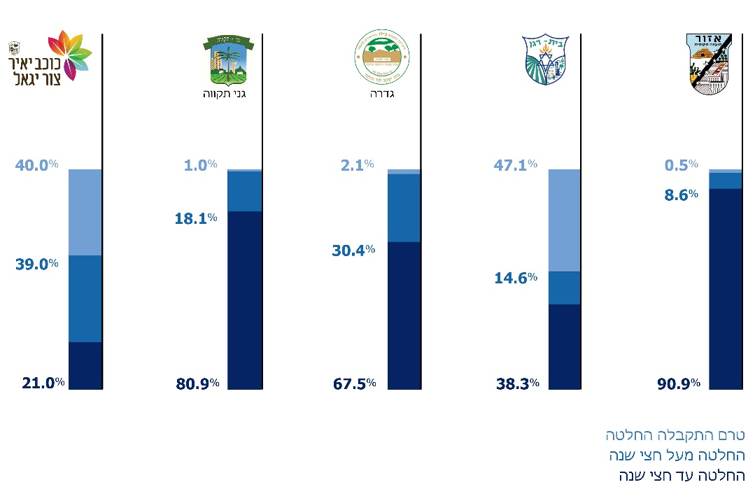
על פי נתוני המועצות המקומיות, בעיבוד משרד מבקר המדינה.

לוח 4: מספר הבקשות לביטול בחלוקה לפי זמני קבלת החלטות תובעים בבקשות לביטול דוחות שניתנו בתקופה שנבדקה ומספר הבקשות שטרם התקבלה החלטה לגביהן
 | אזור | בית דגן | גדרה | גני תקווה | כוכב יאיר | סה"כ
החלטה עד חצי שנה | 16,152 | 596 | 4,359 | 2,248 | 69 | 23,424
החלטה מעל חצי שנה | 1,524 | 228 | 1,964 | 502 | 128 | 4,346
טרם התקבלה החלטה | 93 | 733 | 140 | 29 | 131 | 1,126
סה"כ בקשות לביטול* | 17,769 | 1,557 | 6,463 | 2,779 | 328 | 28,896
על פי נתוני המועצות המקומיות, בעיבוד משרד מבקר המדינה.
* סך כל הבקשות לביטול אינו כולל בקשות שעוד טרם טיפולו של התובע שולם הקנס והתיק נסגר.
מהתרשים ומהלוח שלעיל, עולה כי במועצות המקומיות אזור, גדרה וגני תקווה התובעים העירוניים קיבלו כ-80% מהחלטותיהם בתוך חצי שנה ממועד הגשת הבקשה לביטול. בכוכב יאיר התקבלו רק 21% מהחלטות התובע בתוך חצי שנה. 39% מהחלטות התובע התקבלו לאחר יותר מחצי שנה, וב-40% מהבקשות לא קיבל התובע החלטה (הנושא נדון בהמשך הדוח). בבית דגן התקבלו רק כ-38% מהחלטות התובע בתוך חצי שנה, ובכ-47% מהבקשות לא קיבל התובע החלטה (כאמור, הנושא נדון בהמשך הדוח).
משרד מבקר המדינה מעיר לתובע של כוכב יאיר על הזמן הממושך בקבלת החלטותיו בבקשות לביטול.
מבקר המדינה רואה בחיוב את הטיפול המהיר של התובעים בבקשות לביטול באזור ובגני תקווה (91% ו-81%, בהתאמה).

דוחות שהתובע טרם החליט לגביהם

המועד להגשת בקשה לביטול (הן במינהלי והן בברירת משפט) הוא עד 30 יום ממועד רישום הדוח. ואולם, חלק מהבקשות לביטול הוגשו באיחור רב (ראו בפרק "קבלת בקשות לביטול הודעת קנס שהוגשו באיחור"). בתרשימים שלהלן מוצגים שיעורי הדוחות שהתובע טרם החליט בעניינם והתפלגות דוחות אלו לפי שנת רישומם.
תרשים 16: שיעור הבקשות לביטול דוחות הממתינות להחלטות התובעים במועצות המקומיות מתוך כלל הבקשות שניתנו בתקופה שנבדקה
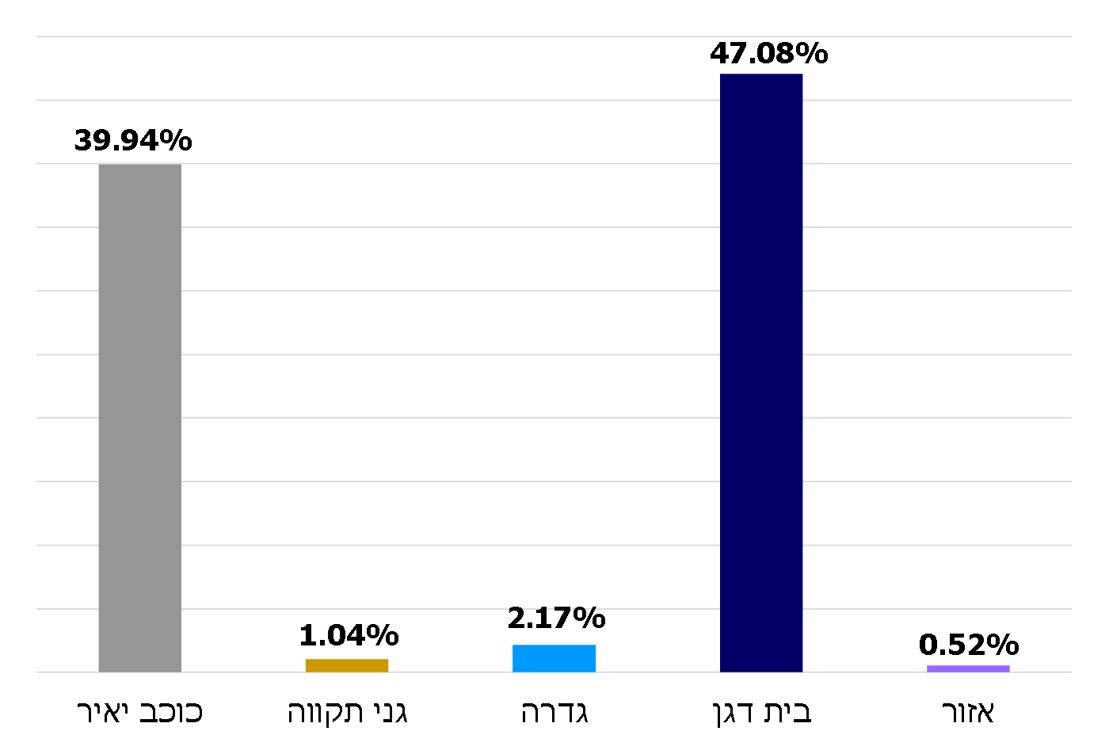
על פי נתוני המועצות המקומיות, בעיבוד משרד מבקר המדינה.
כפי שניתן לראות בתרשים, בבית דגן ובכוכב יאיר שיעור הבקשות לביטול דוחות שניתנו בשנים 2015 - 2019 ושהתובעים טרם החליטו בעניינם מתוך כלל הבקשות לביטול הוא כ-47% וכ-40%, בהתאמה. שיעורים אלו חורגים במידה ניכרת מהשיעור במועצות האחרות, שהוא בין חצי אחוז לשני אחוזים.

בתרשים שלהלן יפורט מספר הבקשות לביטול הממתינות לטיפול התובע בחלוקה לפי שנת רישום הדוח.
תרשים 17: מספר הבקשות לביטול דוחות הממתינים להחלטת התובעים במועצות המקומיות לפי שנת רישום הדוחות
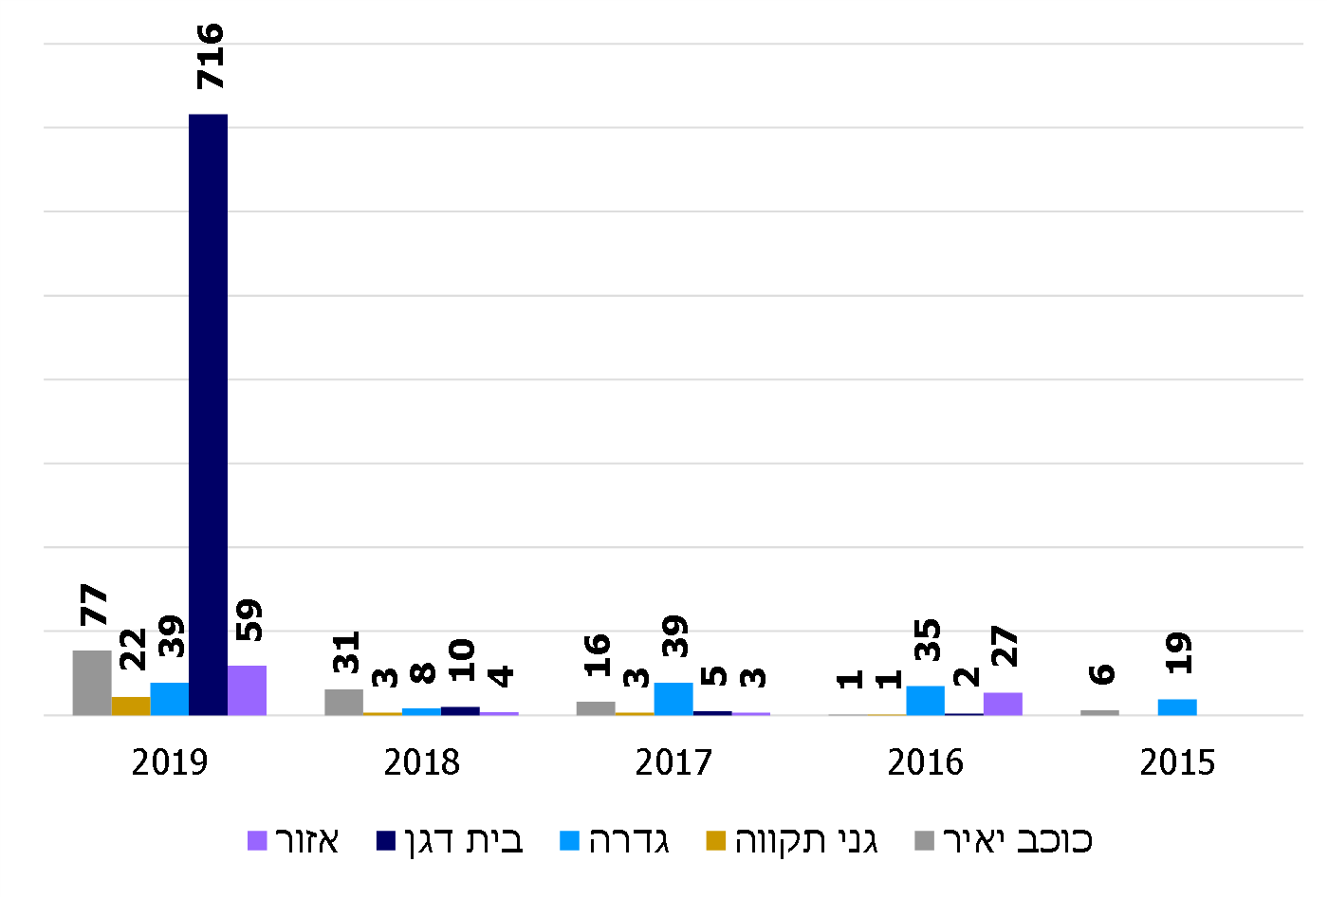
על פי נתוני המועצות המקומיות, בעיבוד משרד מבקר המדינה.
ביולי 2020 המתינו להחלטת התובע בבית דגן 733 מתוך 1,557 בקשות לביטול, מהן 17 בקשות (כ-2% מהבקשות הממתינות) שהוגשו בשנים 2016 - 2018. בכוכב יאיר המתינו להחלטת התובע 131 מתוך 328 בקשות לביטול, מהן 54 בקשות (41% מהבקשות הממתינות) שהוגשו בשנים 2015 - 2018. להלן סכומי הקנסות של הבקשות הממתינות לטיפול התובעים:
לוח 5: סכומי הקנסות של הבקשות לביטול הממתינות להחלטת תובע (בש"ח)
 | אזור | בית דגן | גדרה | גני תקווה | כוכב יאיר
יתרת סכום הקנסות | 17,721 | 169,652 | 66,662 | 19,230 | 107,907
על פי נתוני המועצות המקומיות, בעיבוד משרד מבקר המדינה.
יצוין כי התמשכות קבלת החלטות בבקשות לביטול דוחות פוגעת באפקטיביות הליכי האכיפה, באמון התושבים ובשירות לתושבי המועצה המקומית.
מומלץ כי המועצות המקומיות המעסיקות את התובעים העירוניים בכוכב יאיר ובבית דגן יוודאו שהתובעים העירוניים יקבלו את החלטותיהם בכל הנוגע לבקשות שטרם טופלו.
כן מומלץ כי המחלקה להנחיית תובעים תבחן את התנהלות התובעים ברשויות אלו - בשים לב למספר התובעים ברשות ולמספר הדוחות שבטיפולם, תחדד את ההנחיות לכלל התובעים בעניין משך הזמן לקבלת החלטה ותעקוב אחר יישום הנחיותיה בעניין זה.

בתגובת התובע העירוני של כוכב יאיר למשרד מבקר המדינה בדצמבר 2020 (להלן - תגובת התובע של כוכב יאיר) ובתגובת המועצה המקומית כוכב יאיר נמסר כי העיכובים בהחלטות ובטיפול בעררים נובעים מהתקופה שבה לא היה תובע מוסמך (בשנים 2017 ו-2018, ראו בפרק הסמכת תובעים למועצות המקומיות). התובע העירוני מסר כי יאמץ את המלצות דוח הביקורת ויפעל לשיפור פעילותו כתובע עירוני והמועצה מסרה כי הוגדר תהליך לסגירת פערים בטיפול בערעורים ובדיווח ישיר לראש המועצה. עד סוף דצמבר 2020 נשלחו החלטות בכל הבקשות לביטול שהיו במערכת, למעט בקשות חדשות שהתקבלו בשבועיים האחרונים.

בדצמבר 2020 מסר התובע העירוני בבית דגן בתגובתו למשרד מבקר המדינה (להלן - תגובת התובע העירוני בבית דגן), כי לנוכח היעדר פעולות האכיפה של הפיקוח העירוני בעבירות שאינן עבירות חניה בבית דגן, ולנוכח אי-חידוש הסמכתו לאחר יולי 2020 בשל היעדר פעולות האכיפה, אין בידיו להמשיך ולטפל במשימות המונחות לפתחו שאינן מטופלות (בעיקר בקשות לביטול דוחות ובקשות להישפט), שכן אין לו כל אפשרות להחליט בעניינן.

המועצה המקומית בית דגן מסרה בתגובתה כי עם בחירתו לתפקיד פנה ראש המועצה בדצמבר 2018 ליועץ המשפטי לממשלה והתחייב לעשות כל שלאל ידו כדי להעמיד את תחום הפיקוח העירוני על אדנים מקצועיים ראויים; בד בבד נשלחה פנייה למנהל אגף כוח אדם במשרד הפנים ״לאישור נחיצות משרה לפקח עירוני ותברואן". מהמסמכים שצירפה המועצה לתגובתה עולה כי הכשרת כוח האדם שגויס הסתיימה בספטמבר 2020. מהמועצה נמסר כי התהליך שתואר הובהר במכתב שנשלח למחלקה להנחיית תובעים באוגוסט 2019, אך נכון לדצמבר 2020, המחלקה אינה מאשרת את הסמכת התובע העירוני (ראו בפרק הסמכת תובעים למועצות המקומיות). ללא תובע עירוני, כל מערך התביעה - לרבות הטיפול בערעורים - מצוי לפני שוקת שבורה.

יצוין כי מנהלת המחלקה להנחיית תובעים מסרה למשרד מבקר המדינה בינואר 2021 כי מצופה שהתובע בבית דגן יפעל מול המועצה המקומית בית דגן לבצע אכיפה ראויה ומשכך ראוי שהמועצה תפעל לאיוש משרות הפיקוח כחלק ממערך התביעה ברשות.
מומלץ כי המועצה המקומית בית דגן תשלים את איוש כוח האדם בפיקוח העירוני ואת הליך הסמכת תובע עירוני, לשם החזרה לפעילות של מערך התביעה העירוני, לרבות הטיפול בבקשות לביטול.

קבלת בקשות לביטול הודעת קנס שהוגשו באיחור

כאמור, מקבל הקנס רשאי להגיש בקשה לביטול הודעת תשלום קנס בתוך 30 ימים מיום המצאת ההודעה, הן בעבירות קנס ברירת משפט והן בעבירות מינהליות. על פי סעיף 229 (ה) לחסד"פ ועל פי סעיף 8א (ו) לחוק העבירות המינהליות, תובע רשאי לדון בבקשה שהוגשה לאחר המועד שנקבע לבקשה לביטול, אם שוכנע שהבקשה לא הוגשה במועד בשל סיבות שלא היו תלויות במבקש ושמנעו ממנו להגישה במועד והיא הוגשה מייד לאחר שהוסרה המניעה. על פי הנחיית היועמ"ש לממשלה בנושא "ביטול הודעות תשלום קנס - הנחיה לתובעים"
(להלן - הנחיית ביטול קנס) תוגש הבקשה לתובע בכתב ויצורפו לה מסמכים מאמתים.

בקשה לביטול כרוכה במילוי טופס בכתב בידי מקבל הקנס או באמצעות אתר המרשתת של הרשות, שם הוא מעלה את טענותיו לביטול הקנס. הבקשה מועברת ליחידת הפיקוח ברשות המקומית, זו בודקת את הפרטים ולעיתים המפקח ממלא את תגובתו לטענות המועלות. לאחר מכן טופס הבקשה מוזן למערכת לניהול הפיקוח ומופנה לטיפולו של התובע העירוני. סטטוס דוח שמועבר לטיפולו של התובע משתנה במערכת לניהול הפיקוח ל"ערעור".
תרשים 18: שיעור הבקשות לביטול בתקופה שנבדקה בחלוקה למשך הזמן
בין מועד המצאת הודעת קנס לתושב לבין מועד הגשת בקשה לביטולה - עד 120 יום ומעל 120 יום
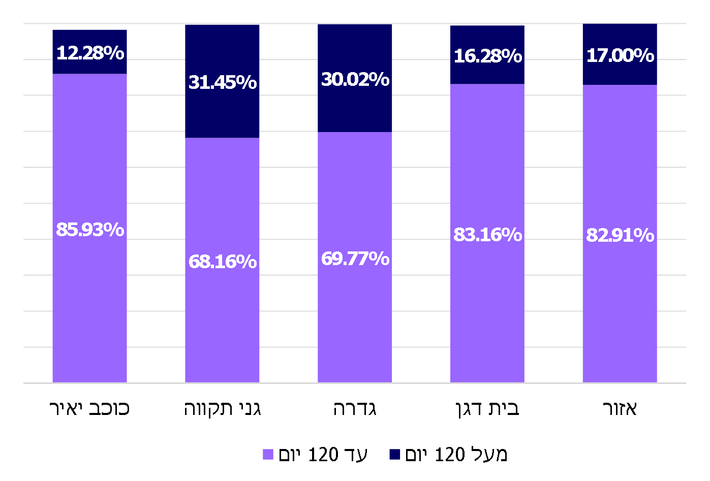
על פי נתוני המועצות המקומיות, בעיבוד משרד מבקר המדינה.
ההפרש ל-100% נובע מטעויות ברישום התאריכים במערכת (ההפרשים נעים בין 0.08% ל-1.8%).
בתרשים שלעיל ניתן לראות שבכל המועצות המקומיות הסכימו תובעים לקבל בקשות לביטול דוחות אף שחלפו 120 יום ממועד מתן הדוח. כ-21% בממוצע מהבקשות שקיבלו התובעים הוגשו לאחר 120 יום. בגדרה ובגני תקווה הוגשו באיחור מעל 30% מהבקשות שהתקבלו.
עוד נמצא כי אין במערכת לניהול הפיקוח נימוקים של התובעים לקבלת הבקשות באיחור.
משרד מבקר המדינה מציין כי בעת שהתובעים דנים בבקשות לביטול שהוגשו באיחור עליהם לוודא שסיבת האיחור לא הייתה תלויה במבקש כפי שמפורט בחוק. משרד מבקר המדינה ממליץ להוסיף שדה במערכת לניהול הפיקוח שבה יירשם נימוק התובע מהטעמים שקבועים בחסד"פ.

כוכב יאיר - העברת דוחות לסטטוס "ערעור" ללא בקשה לביטול
נמצא כי ארבעה דוחות שנרשמו לתושבת כוכב יאיר שמועד הגשת הבקשה לביטולם עבר, הועברו בפברואר 2019 לסטטוס של בקשה לביטול אף שלא הוגשה בקשה לביטול. המפקח רשם במערכת לניהול הפיקוח כי "על פי הנחיית התובע העירוני 17.02.2019 הועברו כלל התיקים הפתוחים כנגד... לסטטוס ערעור לצורך הסדר". עוד נמצא כי ארבעה דוחות נוספים שנרשמו לאותה תושבת לאחר פברואר 2019 הועברו באותו יום או יום למחרת למעמד של בקשה לביטול, ללא שהוגשה בקשה. המפקח כתב במערכת לניהול הפיקוח כי פעולות אלו בוצעו בהנחיית התובע מ-17.2.19, ולפיה "כל דוח שיוגש כנגד... יש להעבירו לסטטוס ערעור גם אם לא ערערה וגם אם לא משכה [את] הדואר".

בנובמבר 2019 מסר המפקח בכוכב יאיר לצוות הביקורת כי היו מקרים מסוימים שבהם הורה לו התובע לשנות את הסטטוס של הדוח ל"ערעור" גם ללא בקשה בכתב מצד מקבל הקנס.

בפגישה שערך צוות הביקורת עם התובע של כוכב יאיר בפברואר 2020 הוא מסר שנתן הנחיה למפקח לקבל בקשות לביטול גם לאחר המועד להגשת הבקשה, וכל זאת כדי לבדוק את טענות המבקש ולא לדחותן על הסף. אולם לטענתו הוא לא נתן הנחיות להעביר דוחות לסטטוס של ערעור ללא בקשת ביטול - שהרי הוא לא יכול לקבל החלטה ללא טענות הערעור בכתב. הוא מסר כי יכולה להיות תקלה נקודתית שבה התקבלה בקשה ללא בקשת ערעור בכתב.
משרד מבקר המדינה מעיר כי העברה לסטטוס בקשה לביטול קנס מבלי שהוגשה בקשה בכתב אינה בהתאם להוראת החסד"פ. על התובע להקפיד כי קבלת בקשות לביטול לאחר מועד ההגשה תעשה בליווי נימוק התובע מהטעמים שקבועים בחסד"פ.

הפחתת סכום הקנס על ידי התובעים העירוניים

בסעיף 229 לחסד"פ, בסעיף 17 בחוק העבירות המינהליות וכן בהנחיית ביטול קנס, נקבע כי תובע מוסמך לבטל או להפחית את תוספת הפיגור על קנס שלא שולם במועדו, בהתאם לעילות הקבועות בחסד"פ ובחוק העבירות המינהליות: (1) נבצר מהמבקש לשלם את הקנס במועדו בשל סיבה שאינה תלויה בו; (2) הסיבה לחיוב בתוספת פיגור יסודה בתקלה של רשויות המדינה. על פי הנחיית ביטול קנס, התובע אינו מוסמך להפחית את שיעור הקנס עצמו (יצוין כי הוא כן מוסמך לבטל לחלוטין את הודעת הקנס אם יש עילה המצדיקה זאת).

בתרשימים שלהלן מוצג שיעור הדוחות שבהם החליטו התובעים על הפחתת גובה החוב במסגרת סמכותם וכן שיעור הדוחות שבהם הפחיתו התובעים את קנס המקור שלא בסמכותם.
תרשים 19: שיעור הדוחות שבהם הפחיתו התובעים במועצות המקומיות את גובה החוב מתוך כלל הבקשות לביטול דוחות שניתנו בתקופה שנבדקה
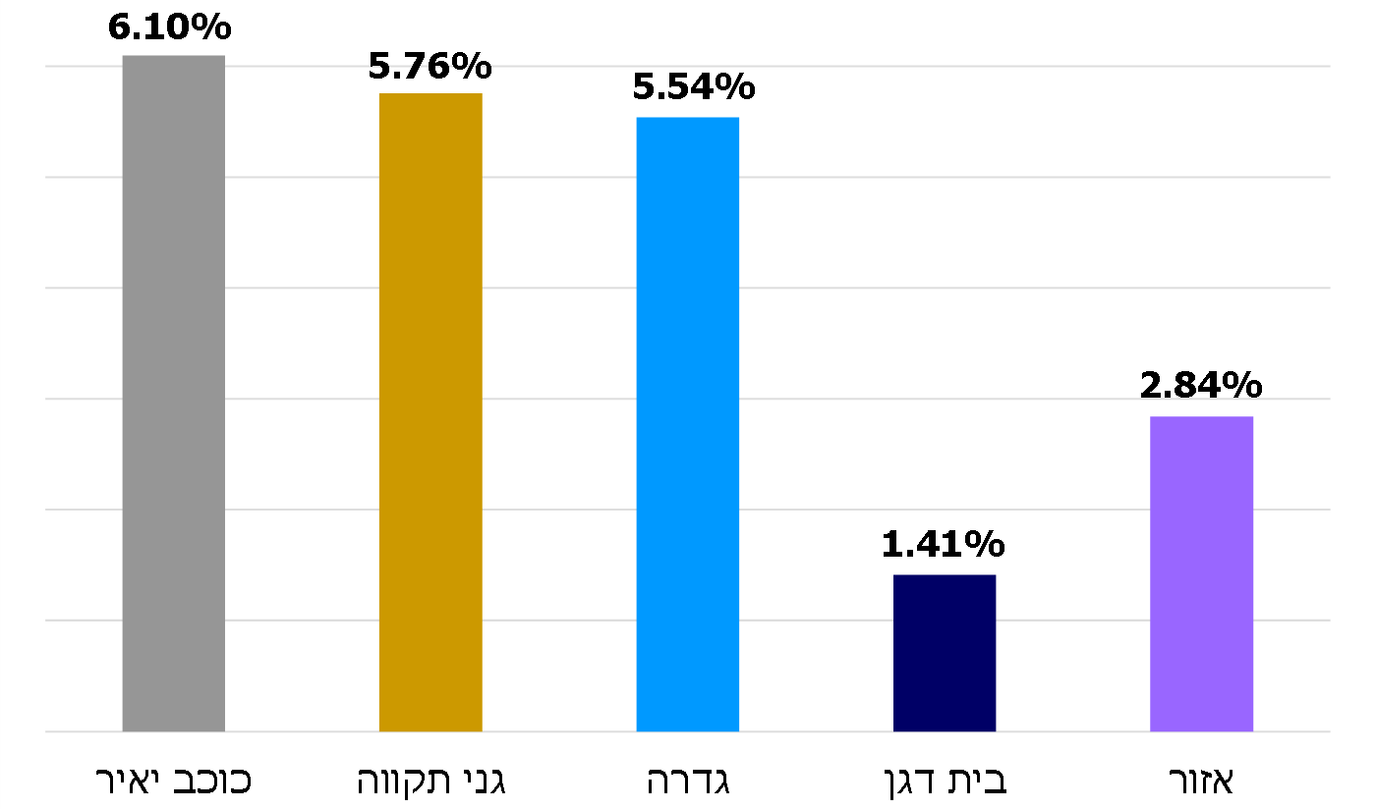
על פי נתוני המועצות המקומיות, בעיבוד משרד מבקר המדינה.

תרשים 20: שיעור הדוחות שבהם הפחיתו התובעים במועצות המקומיות את קנס המקור מתוך כלל הבקשות לביטול דוחות שניתנו בתקופה שנבדקה
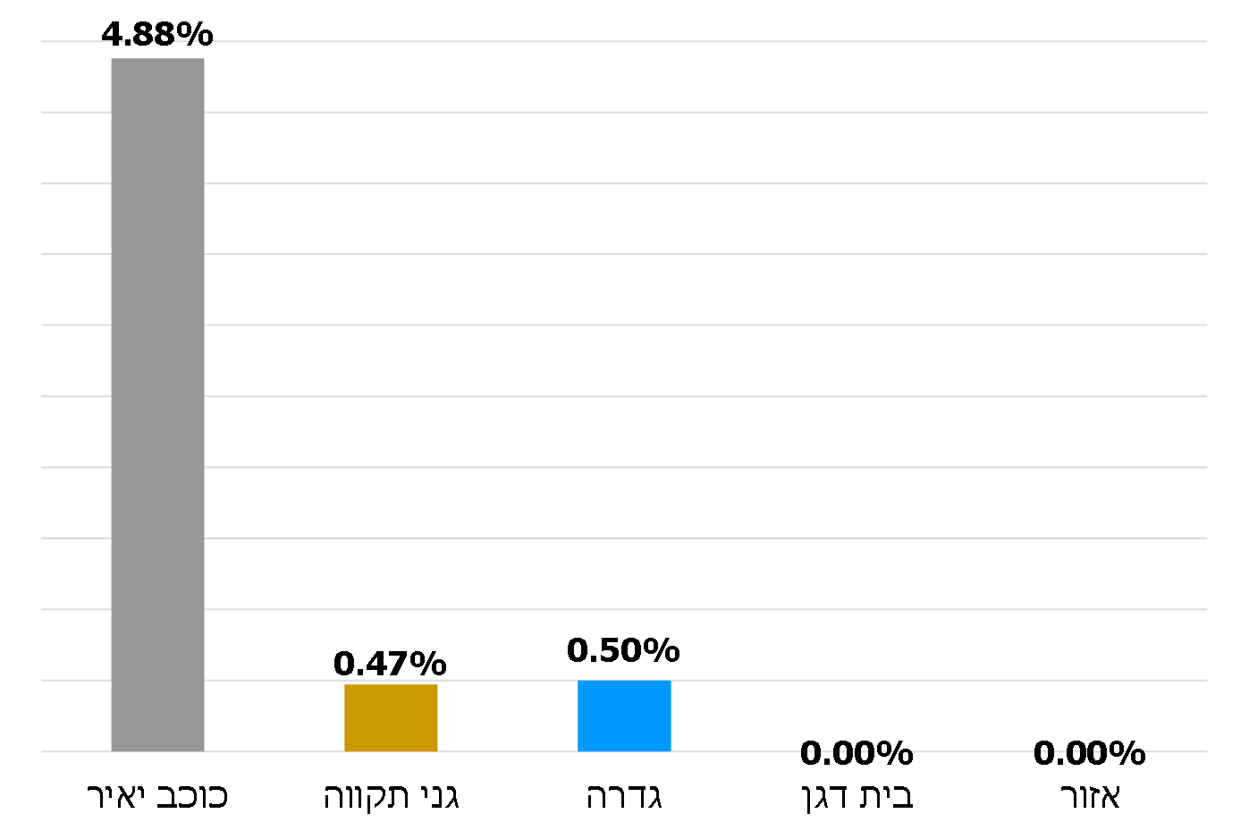
על פי נתוני המועצות המקומיות, בעיבוד משרד מבקר המדינה.
לוח 6: מספר הדוחות שבהם הפחיתו התובעים את קנס המקור בדוחות שניתנו בתקופה שנבדקה לפי מועצות
 | אזור | בית דגן | גדרה | גני תקווה | כוכב יאיר | סה"כ
מספר הדוחות שבהם הפחית התובע את קנס המקור | 0 | 0 | 32 | 13 | 16 | 61
על פי נתוני המועצות המקומיות, בעיבוד משרד מבקר המדינה.
כפי שניתן לראות בתרשימים 19 - 20 ובלוח שלעיל, שיעור הדוחות שבהם הפחית התובע העירוני בכוכב יאיר את גובה החוב היה כ-6% מהבקשות לביטול שהוגשו להחלטתו. בכ-80% (6.10% / 4.88%) מאותם מקרים הוא גם הפחית את קנס המקור. בגדרה ובגני תקווה יחדיו הפחיתו התובעים את קנס המקור בשיעור ממוצע של 0.48%.

נמצא כי התובעים העירוניים בכוכב יאיר, בגדרה ובגני תקווה פעלו שלא בהתאם לסמכותם בהוראות הדין בהפחתת גובה הקנס המקורי.
על התובעים להקפיד לקבל החלטות על ביטול קנסות בהתאם להוראות הדין. מומלץ שהמחלקה להנחיית תובעים תחדד את הכללים בעניין סמכויות התובעים בהפחתת קנסות.

המחלקה להנחיית תובעים מסרה בתגובתה כי תפעל בהקדם לבדיקת המקרים האמורים ותפעל לחידוד הוראות הדין הקיים בנושא זה.

טיפול התובעים העירוניים בבקשות להישפט

בקשות להישפט מצריכות מהתובע לפנות לבית המשפט, לקבוע מועד לדיון ולהכין כתב אישום.
תרשים 21: שיעור הבקשות להישפט הממתינות לטיפול התובע מתוך כלל הבקשות להישפט בתקופה שנבדקה לפי מועצות
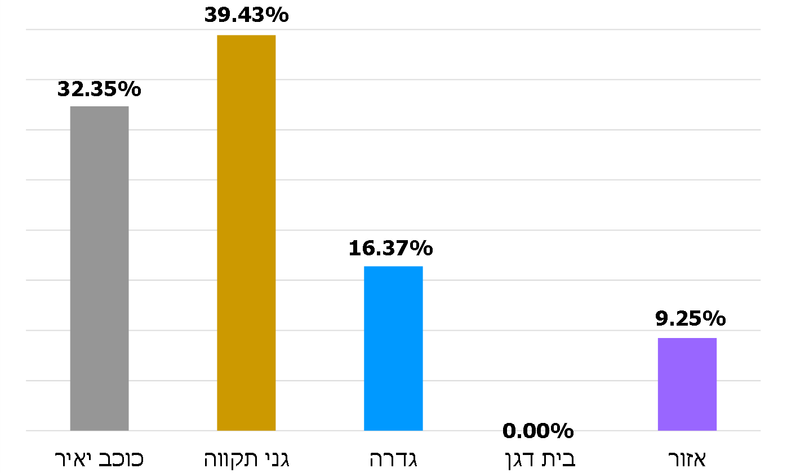
על פי נתוני המועצות המקומיות, בעיבוד משרד מבקר המדינה.

לוח 7: מספר הבקשות להישפט הממתינות לטיפול התובע בחלוקה לשנים ולפי מועצות
 | אזור | בית דגן | גדרה | גני תקווה | כוכב יאיר
2015 |  |  |  | 1
2016 |  |  |  | 10 | 3
2017 |  |  | 1 | 12 | 1
2018 |  |  | 5 | 10 | 4
2019 | 64 |  | 21 | 26 | 3
מספר הבקשות להישפט הממתינות לטיפול התובע | 64 |  | 27 | 59 | 11
על פי נתוני המועצות המקומיות, בעיבוד משרד מבקר המדינה.
מהתרשים ומהלוח עולה שבכל הרשויות, למעט בבית דגן, היו ביולי 2020 בקשות להישפט הממתינות לטיפול התובע. בגני תקווה ובכוכב יאיר השיעור הממוצע של הבקשות הממתינות לטיפול הוא כ-36% מכלל הבקשות להישפט שהוגשו בתקופה שנבדקה. בגני תקווה ממתינות למשפט 33 בקשות בגין דוחות שניתנו בשנים 2015 - 2018, 56% מהבקשות הממתינות. בכוכב יאיר ממתינות למשפט 8 בקשות בגין דוחות שניתנו בשנים 2016 - 2018, 73% מכלל הבקשות שהוגשו בתקופה שנבדקה.
על הנהלות המועצות המקומיות בגני תקווה ובכוכב יאיר לפעול אל מול התובעים להשלמת הטיפול בבקשות להישפט.

חשש לניגוד עניינים של התובע של כוכב יאיר

נוהל משרד הפנים קובע כי על יועץ משפטי חיצוני קבוע להתחייב שבמשך מילוי תפקידו לא יפעל מתוך ניגוד עניינים, וכי יימנע מכל תפקיד או עיסוק אחר היוצר או עלול ליצור מצב של ניגוד עניינים בין עבודתו עבור הרשות המקומית ובין עיסוקיו האחרים, ולעניין זה - פעילויות שיש בהן משום ניגוד עניינים - בין שהן תמורת תשלום או תמורת טובות הנאה אחרות, ובין שהן ללא תמורה כלל.

בבקשה להסמכה המוגשת למחלקה להנחיית תובעים, מוגשת הצהרה של המבקש שבכל מקרה שבו יתעורר חשש לניגוד עניינים שאינו מוסדר בהנחיות הקיימות, התובע חייב להתייעץ עם המחלקה להנחיית תובעים מוסמכי היועמ"ש לממשלה בפרקליטות המדינה ולפעול לפי הוראותיה.
- גב' א' קיבלה בשנים 2015 - 2018 13 קנסות מינהליים בסכום מצטבר של 6,500 ש"ח. דוח אחד משנת 2015 שולם במועדו ודוח אחד משנת 2015 ביטל התובע. עד נובמבר 2019 לא שולמו 11 מהדוחות, וסכום החוב במועד זה הצטבר ל-7,894 ש"ח (כולל תוספת פיגורים ואגרות).
על שלושה דוחות מהמחצית הראשונה של 2017 הוגשו בקשות לביטול - אחד הוגש טרם חלף מועד התשלום ועוד שניים באיחור של 24 ימים. בשמונה דוחות אחרים שהומצאו לגב' א' במחצית השנייה של 2017 ובתחילת 2018 חלף הזמן להגשת הבקשות לביטולם, ובארבעה מהם החלה המועצה המקומית בנקיטת הליכי גבייה.
נמצא כי שמונה הדוחות שחלף זמנם להגשת בקשה לביטול הועברו על פי הנחיית התובע בפברואר 2019 לסטטוס הקפאה כבקשות לביטול, אף שבמערכת הממוחשבת ובמסמכים שמסר התובע למשרד מבקר המדינה לא נמצאה בקשה בכתב של גב' א' לביטול. עד נובמבר 2019 טרם קיבל התובע העירוני החלטה לגבי דוחות אלו.
המפקח של כוכב יאיר הסביר לנציגי משרד מבקר המדינה בנובמבר 2019 כי התובע הנחה אותו ואת מחלקת הגבייה של כוכב יאיר להעביר את שמונת הדוחות שהמועד הקובע להגשת בקשת ביטול בעניינם חלף לסטטוס של בקשה לביטול.
ממידע המצוי במרשתת עולה כי בין גב' א' ובעלה לבין התובע היו קשרים אישיים ומקצועיים.
באוגוסט 2019 מסר התובע העירוני של כוכב יאיר לנציגי משרד מבקר המדינה כי בעלה של גב' א' מנהל קבוצת ספורט שבה הוא משתתף. לדבריו הוא טרם החליט אם ייתן החלטה בבקשות לביטול. הוא מסר כי אין הוא רואה בעיה בעניין, כיוון שאם הוא יקבל החלטה היא תהיה תואמת את המדיניות כלפי כלל התושבים.
התובע בכוכב יאיר מסר בתגובתו כי בשל היעדר הסמכה לשמש בתפקיד תובע בכוכב יאיר בשנים 2017 - 2018 (ראו בפרק הסמכת תובעים למועצות המקומיות), וכן בשל הצטברות תיקים שבהם החלו הליכי גבייה עוד טרם נבדקו טענות התושבים - סבר שכדי לאפשר לכל תושב את יומו, נכון יהיה להשהות את המשך הטיפול בתיקים, בהם תיקים של הגב' א', ולבדוק את הטענות לגופו של עניין עם קבלת ההסמכה, או במקרה הצורך להעבירם לעורך דין אחר להמשך טיפול במקרה של חשש לניגוד עניינים. הוא מסר כי הפסיק את פעילותו בקבוצת הספורט ביוני 2020. לטענתו, בסוגיית ניגוד העניינים לכאורה, הקשר עם גב' א' הצטמצם לידי כך שהיא הייתה חברת עמותה שבה שימש עורך דין בהתנדבות; הקשר עם בעלה היה לקבלת שירותים כפי שקיבלו עוד שלושים מתושבי היישוב, לא היה חד-משמעי וייבחן לפני מתן החלטה בעניין ובהתאם להמלצות דוח המבקר.
- מר א' קיבל בחודשים אוגוסט וספטמבר 2015 שלושה דוחות קנס מינהלי בסך כולל של 2,000 ש"ח. בספטמבר 2015 ערער מר א' על הדוחות. באפריל 2017 פנה מר א' למפקח והלין על היעדר טיפול בעררים שהגיש. העתק מפנייתו נשלח לתובע העירוני של כוכב יאיר. בהערות המפקח במערכת לניהול הפיקוח נכתב ב-30.4.17 שבאישור התובע מ-28.4.17 הוחזרו הדוחות לקנס המקור עקב אי-קבלת תשובה לערעור. במאי 2017 הועברו הדוחות לסטטוס "הקפאה" שהוארך מפעם לפעם עד 1.8.19. ב-29.10.19 הועבר הדוח לסטטוס של "קליטת ערעור מינהלי", קרי בקשה לביטול.
בביקורת עלה כי התובע העירוני של כוכב יאיר הוא קרוב מדרגה שנייה של מר א'.
בפברואר 2020 מסר המפקח של כוכב יאיר לנציגי משרד מבקר המדינה כי כשבועיים לאחר מתן הדוחות יצר עימו מר א' קשר והציג עצמו כקרובו של התובע העירוני, וכי בשיחה זו הבהיר לו המפקח שאין הוא מוסמך לבטל את הדוחות. עוד נמסר כי באותו יום, או יום למחרת, הנחה התובע העירוני טלפונית את המפקח להקפיא את שלושת הדוחות של קרובו. כעבור שנה לערך, ובעקבות מעבר המועצה המקומית למערכת לניהול הפיקוח, בוטלה ההקפאה, הדוחות החלו לצבור תוספות פיגור וריביות ונשלחו הודעות תשלום לפני הליכי גבייה. עוד נמסר כי ב-28.4.17 שוב הנחה התובע העירוני את המפקח להחזיר את שלושת הדוחות להקפאה, לבטל את תוספות הפיגור והריבית ולהותירם בסכום הקנס המקורי. עוד נמסר כי ב-29.10.19 הוא החליט להעביר את כלל הדוחות שהיו בסטטוס הקפאה לסטטוס של בקשה לביטול.
בפברואר 2020 מסר התובע של כוכב יאיר לנציגי משרד מבקר המדינה כי מדובר בקרבה רחוקה שאינה יוצרת בעיה של ניגוד עניינים. בתגובתו בדצמבר 2020 מסר התובע שבתחילת ספטמבר 2015 הגיש מר א' בקשה לביטול, אך הנושא הובא לידיעתו רק באפריל 2017 בהתכתבויות בדואר אלקטרוני בין מר א' למפקח. עוד נמסר שטענת המפקח כי הונחה על ידו להקפיא את שלושת הדוחות אינה מובנית, שכן כפי שידוע למפקח היטב, עם הגשת הבקשה לביטול - הדוח בהמתנה עד למתן החלטה ואין כל צורך בהנחיה כלשהי. כמו במקרים אחרים, גם בתיק זה לא היה אפשר לתת מענה בהיעדר הסמכה לתובע עירוני בשנים 2017 - 2018 (ראו בפרק הסמכת תובעים למועצות המקומיות). עוד הוסיף התובע כי עם חידוש ההסמכה שלו בשנת 2019 הוא החל לטפל בתיקים, וכי בהגיעו לתיק זה הייתה נבדקת ונבחנת על ידו בראש ובראשונה סוגיית ניגוד העניינים והאפשרות להעברתו לטיפול עורך דין אחר, והכול כאמור בהתאם להמלצות בדוח מבקר המדינה.
זיקותיו של התובע של כוכב יאיר למר א' ולגב' א' ובעלה, בצירוף הנסיבות המתוארות לעיל, עלולות להעמיד אותו במצב של חשש לניגוד עניינים.
על התובע של כוכב יאיר להיוועץ בנושאים אלו, שעלו לגביהם חששות לניגוד עניינים, עם המחלקה להנחיית תובעים מוסמכי היועמ"ש לממשלה בפרקליטות המדינה ולפעול לפי הוראותיה.

המועצה המקומית כוכב יאיר מסרה בתגובתה כי היא רשמה לפניה להקפיד בקיום חובת הזהירות בעבודת התביעה העירונית בעניין הימנעות מניגוד העניינים ובייחוד כשהדברים אמורים ביישוב קהילתי קטן.

קנסות שלא שולמו

על פי סעיף 229 (ח2) לחסד"פ בהודעות תשלום קנס מסוג ברירת משפט, נקבע כי אדם שלא שילם את הקנס במועדו ולא הגיש בקשה לביטול או בקשה להישפט, יראו אותו ככלל בתום המועדים הקבועים בחסד"פ כאילו הורשע בבית משפט ונגזר עליו הקנס הנקוב בהודעת תשלום הקנס. על פי סעיף 229 (ב) לחסד"פ, אם אדם לא שילם את הקנס במועדו ולא הודיע שיש ברצונו להישפט על העבירה, תיווסף על הקנס תוספת פיגור. על פי סעיף 70 לחוק העונשין, קנס שלא שולם במועדו, יחולו על גבייתו הוראות פקודת המיסים (גבייה) (להלן - הפקודה) כאילו היה מס כמשמעותו באותה פקודה.

על פי חוק העבירות המינהליות, קנס מינהלי שלא שולם במועדו והחייב לא הודיע כי ברצונו להישפט, תיווסף על הקנס תוספת פיגור. הוראות הפקודה יחולו גם על גבייתו של קנס מינהלי שלא שולם במועדו, לרבות הפרשי ההצמדה, הריבית ותוספת הפיגור, כאילו הוא מס כמשמעו באותה פקודה.

בהנחיית היועמ"ש לממשלה בנושא "הפעלת הליכי גבייה מינהליים לפי פקודת המיסים (גבייה)" (להלן - הנחיית היועמ"ש גבייה), נקבע כי הפקודה אינה מנחה את הרשות המינהלית בשאלה בתוך כמה זמן מן היום שבו היא רשאית לפי חוק לנקוט הליכי גבייה להתחיל לפעול, או כיצד לנהוג משפתחה בהליכי גבייה. דבר זה, עם העובדה שהליכי גבייה כרוכים בהפעלת מנגנון מינהלי בעלות לא מבוטלת, הביא לידי כך שרשויות לא מעטות נמנעו מגביית חובות או השתהו במשך שנים רבות בהפעלת הליכי גבייה ונקטו בהם לראשונה זמן רב מאוד לאחר מועד היווצרות החוב. "מצב זה אינו תקין: אין זה סביר שרשות מינהלית תנקוט הליכי גבִיה מינהליים לראשונה וללא צידוק לאחר שנים רבות, תוך שהיא מעמידה את האזרח, בשל הזמן הרב שחלף, במצב שבו יקשה עליו להתמודד עם טענת החוב" (ההדגשה במקור).

בהנחיית היועמ"ש גבייה, נכתב כי דיני ההתיישנות חלים על הליכי גבייה ומינהליים ולצידם גם דיני השיהוי. עוד נכתב, "לפיכך, על הרשות לפתוח בהליכי גבִיה תוך פרק זמן סביר... פרק זמן כאמור, מן הראוי שלא יהיה ארוך משלוש שנים... לא פתחה הרשות בהליכי גבִיה מינהליים במועדים הקבועים בהנחיה זו, ולא התקיימו נסיבות חריגות המצדיקות פתיחה מאוחרת של הליכי הגביה לפי סעיף 5 להנחיה זו, לא תוכל הרשות, ככלל, לגבות מכח הפקודה" (ההדגשה במקור).

על פי סעיף 4 לפקודה, אדם שלא שילם את הקנס שהוטל עליו בתוך 15 יום מהיום שהיה חייב לפרעו, תישלח אליו דרישה בכתב לשלם את הסכום שהוא חייב. על פי הנחיית היועמ"ש גבייה, מכתב זה הוא ההליך הפותח את הליכי הגבייה. אם גם לאחר מכתב זה לא ייפרע החוב, ומשחלף פרק זמן קצר, לכל הפחות שבעה ימים ממשלוח המכתב, ייתן פקיד הגבייה על פי הפקודה כתב הרשאה לגובה מיסים לגבותו, ואם לא ישלמוֹ, לפעול לגבותו בהליכי הוצאה לפועל.
לוח 8: סיכום ההבדלים בין קנס ברירת משפט לקנס מינהלי על פי החקיקה
 | דוח קנס ברירת משפט לפי החסד"פ | דוח קנס מינהלי לפי חוק העבירות המינהליות
מספר הימים לתשלום ממועד רישום הדוח | 90 | 60
הרשעה והודאה בתשלום הקנס | בעבירה פלילית | בעבירה מינהלית
מספר הימים להגשת בקשה להישפט ממועד רישום הדוח | 90 | 30

נוסף על כך נקבע בחסד"פ כי אם עברה שנה מיום ביצוע עבירת קנס, לא יוגש עליה כתב אישום ולא יומצאו בעניינה הזמנה להישפט או הודעת תשלום קנס.

מהאמור עולה כי על הרשות המקומית לשלוח דרישות תשלום בתוך שנה מיום ביצוע העבירה כדי שדוח ראשוני לא יתיישן. על הרשות להתחיל בהליכים לאכיפת דוחות לאחר 90 יום ממשלוח הודעת התשלום.

להלן תרשים המציג את שיעורי הדוחות שלא שולמו והנמצאים בהליכי אכיפה, לעומת הדוחות שהמועצות טרם החלו בהליכי אכיפה לגבייתם.

תרשים 22: התפלגות האכיפה על דוחות שלא שולמו לפי מועצות
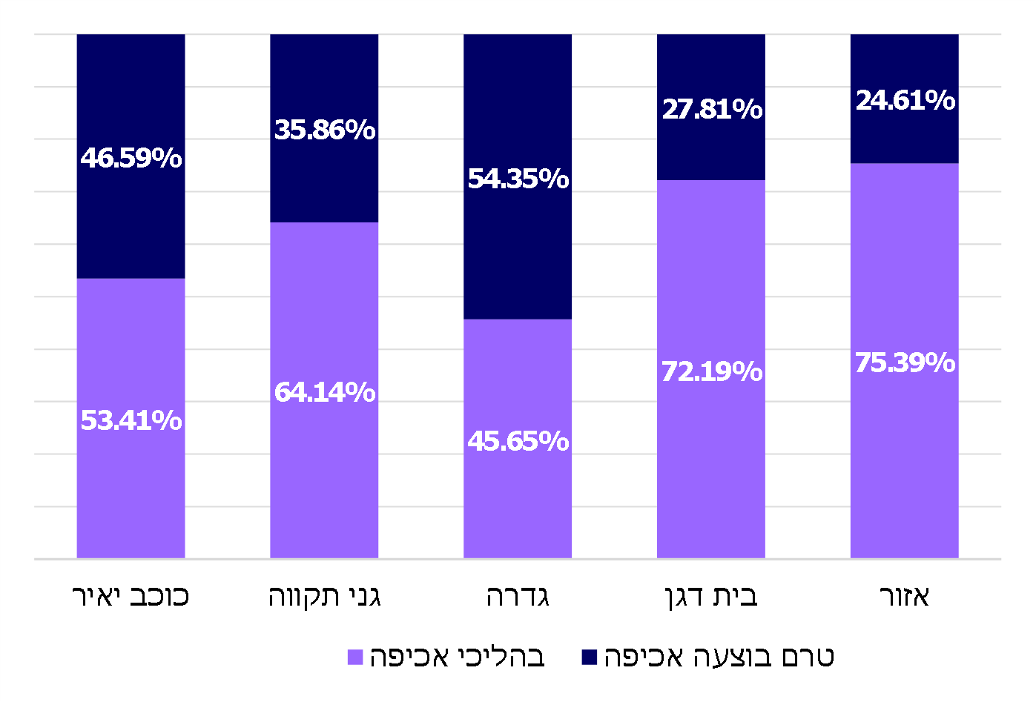
על פי נתוני המועצות המקומית, בעיבוד משרד מבקר המדינה.
נתונים אלו אינם כוללים דוחות שהתובעים טרם החליטו בבקשות לביטולם.
מהתרשים עולה כי השיעור הממוצע של דוחות שחלף המועד האחרון לתשלומם וטרם הועברו להליכי אכיפה הוא כ-38%. בגדרה ובכוכב יאיר טרם החלו בהליכי אכיפה ב-54% וב-47% מדוחות אלו, בהתאמה.

בלוחות שלהלן מוצגים סכומי הקנסות שלא שולמו בכל אחת מהמועצות המקומיות, וזאת בחלוקה לפי הסטטוס של הדוח:

לוח 9: גיול הקנסות שלא שולמו באזור וסכומם (בש"ח)
 |  | 2015 | 2016 | 2017 | 2018 | 2019 | סה"כ
דוחות ראשוניים | מספר | 6 | 62 | 49 | 104 | 170 | 391
 | סכום הקנסות | 1,150 | 8,347 | 7,524 | 19,667 | 32,685 | 69,373
הודעות תשלום | מספר | 2 | 17 | 59 | 90 | 1,943 | 2,111
 | סכום הקנסות | 200 | 5,908 | 37,395 | 25,096 | 396,677 | 465,276
דוחות בשלבי אכיפה | מספר | 642 | 789 | 1,158 | 2,347 | 2,777 | 7,713
 | סכום הקנסות | 245,610 | 280,327 | 349,447 | 697,538 | 759,531 | 2,332,453
דוחות הממתינים לטיפול התובע | מספר | 0 | 27 | 3 | 4 | 59 | 93
 | סכום הקנסות | 0 | 0 | 1,069 | 990 | 15,662 | 17,721
סך כל סכום הקנסות |  |  |  |  |  |  | 2,884,823
על פי נתוני המועצה המקומית, בעיבוד משרד מבקר המדינה.
מהלוח עולה כי ב-2,502 דוחות - שחלפו מעל 200 ימים ועד כחמש שנים מאז שנכתבו - המועצה המקומית אזור לא החלה בהליכים לגבייתם. מניתוח הנתונים עולה כי ביולי 2020 היו 260 דוחות ראשוניים שחלפה מעל שנה מאז שנכתבו ולא נשלחו הודעות תשלום בגינם ו-28 דוחות שנשלחו בגינם הודעות תשלום אך חלפו לפחות שלוש שנים ממועד משלוח ההודעות. קיים חשש שמכוח דיני ההתיישנות, כפי שנקבעו בחסד"פ ובהנחיית היועמ"ש לממשלה גבייה, דוחות אלו - בסכום כולל של 54,796 ש"ח - הם חובות אבודים.

לנוכח האמור, על מועצת אזור לקבוע תוכנית פעולה לזירוז הטיפול בדוחות מהשנים 2018 ו-2019 ולעקוב באופן שוטף אחר הטיפול בקנסות שלא שולמו.
לוח 10: גיול הקנסות שלא שולמו בבית דגן וסכומם (בש"ח)
 |  | 2015 | 2016 | 2017 | 2018 | 2019 | סה"כ
דוחות ראשוניים | מספר | 8 | 5 | 40 | 13 | 64 | 130
 | סכום הקנסות | 3,800 | 2,205 | 17,072 | 6,250 | 15,375 | 44,702
הודעות תשלום | מספר | 2 | 4 | 6 | 5 | 140 | 157
 | סכום הקנסות | 649 | 1,125 | 3,450 | 1,750 | 39,986 | 46,960
דוחות בשלבי אכיפה | מספר | 53 | 49 | 87 | 32 | 524 | 745
 | סכום הקנסות | 28,638 | 20,776 | 38,701 | 15,676 | 171,289 | 275,080
דוחות הממתינים לטיפול התובע | מספר | 0 | 2 | 5 | 10 | 716 | 733
 | סכום הקנסות | 0 | 980 | 2,090 | 3,175 | 163,407 | 169,652
סך כל סכום הקנסות |  |  |  |  |  |  | 536,394
על פי נתוני המועצה המקומית, בעיבוד משרד מבקר המדינה.
מהלוח עולה כי ב-287 דוחות - שחלפו מעל 200 ימים ועד כחמש שנים מאז שנכתבו - המועצה המקומית בית דגן לא החלה בהליכים לגבייתם. מניתוח הנתונים עולה כי ביולי 2020 היו 74 דוחות ראשוניים שחלפה מעל שנה מאז שנכתבו שלא נשלחו הודעות תשלום בגינם ו-8 דוחות שנשלחו בגינם הודעות תשלום אך חלפו לפחות שלוש שנים ממועד משלוח ההודעות. קיים חשש שמכוח דיני ההתיישנות, כפי שנקבעו בחסד"פ ובהנחיית היועמ"ש גבייה, דוחות אלו - בסכום כולל של 35,900 ש"ח - הם חובות אבודים.
לנוכח האמור, על מועצת בית דגן לקבוע תוכנית פעולה לזירוז הטיפול בדוחות מהשנים 2018 ו-2019 ולעקוב באופן שוטף אחר הטיפול בקנסות שלא שולמו.
לוח 11: גיול הקנסות שלא שולמו בגדרה וסכומם (בש"ח)
 |  | 2015 | 2016 | 2017 | 2018 | 2019 | סה"כ
דוחות ראשוניים | מספר | 239 | 212 | 291 | 77 | 17 | 836
 | סכום הקנסות | 118,638 | 108,045 | 146,370 | 38,325 | 8,245 | 419,623
הודעות תשלום | מספר | 14 | 17 | 22 | 44 | 420 | 517
 | סכום הקנסות | 5,787 | 11,349 | 11,149 | 31,024 | 195,228 | 254,537
דוחות בשלבי אכיפה | מספר | 216 | 234 | 278 | 298 | 103 | 1,129
 | סכום הקנסות | 111,117 | 125,008 | 158,676 | 213,173 | 45,914 | 653,888
דוחות הממתינים לטיפול התובע | מספר | 18 | 35 | 38 | 8 | 39 | 138
 | סכום הקנסות | 6,140 | 17,047 | 19,494 | 4,391 | 19,590 | 66,662
סך כל סכום הקנסות |  |  |  |  |  |  | 1,394,710
על פי נתוני המועצה המקומית, בעיבוד משרד מבקר המדינה.
מהלוח עולה כי ב-1,353 דוחות - שחלפו מעל 200 ימים ועד כחמש שנים מאז שנכתבו - המועצה המקומית גדרה לא החלה בהליכים לגבייתם. מניתוח הנתונים עולה כי ביולי 2020 היו 827 דוחות ראשוניים שחלפה מעל שנה מאז שנכתבו שלא נשלחו הודעות תשלום בגינם ו-44 דוחות שנשלחו בגינם הודעות תשלום אך חלפו לפחות שלוש שנים ממועד משלוח ההודעות. קיים חשש שמכוח דיני ההתיישנות, כפי שנקבעו בחסד"פ ובהנחיית היועמ"ש גבייה, דוחות אלו - בסכום כולל של 438,969 ש"ח - הם חובות אבודים.
לנוכח האמור, על מועצת גדרה לקבוע תוכנית פעולה לזירוז הטיפול בדוחות מהשנים 2018 ו-2019 ולעקוב באופן שוטף אחר הטיפול בקנסות שלא שולמו.

לוח 12: גיול הקנסות שלא שולמו בגני תקווה וסכומם (בש"ח)
 |  | 2015 | 2016 | 2017 | 2018 | 2019 | סה"כ
דוחות ראשוניים | מספר | 5 | 9 | 8 | 16 | 15 | 53
 | סכום הקנסות | 2,500 | 3,750 | 3,250 | 5,250 | 6,937 | 21,687
הודעות תשלום | מספר | 1 | 14 | 15 | 7 | 395 | 432
 | סכום הקנסות | 475 | 6,846 | 8,093 | 3,750 | 199,142 | 218,306
דוחות בשלבי אכיפה | מספר | 66 | 147 | 237 | 172 | 211 | 833
 | סכום הקנסות | 46,116 | 77,985 | 127,585 | 109,140 | 133,272 | 494,098
דוחות הממתינים לטיפול התובע | מספר | 0 | 1 | 3 | 3 | 22 | 29
 | סכום הקנסות | 0 | 250 | 1,364 | 1,197 | 16,419 | 19,230
סך כל סכום הקנסות |  |  |  |  |  |  | 753,321
על פי נתוני המועצה המקומית, בעיבוד משרד מבקר המדינה.
מהלוח עולה כי ב-485 דוחות - שחלפו למעלה מ-200 ימים עד כחמש שנים מאז שנכתבו - המועצה המקומית גני תקווה לא החלה בהליכים לגבייתם. מניתוח הנתונים עולה כי ביולי 2020 היו 46 דוחות ראשוניים שחלפה למעלה משנה מאז שנכתבו שלא נשלחו הודעות תשלום בגינם ו-21 דוחות שנשלחו בגינם הודעות תשלום אך חלפו לפחות שלוש שנים ממועד משלוח ההודעות. קיים חשש שמכוח דיני ההתיישנות, כפי שנקבעו בחסד"פ ובהנחיית היועמ"ש גבייה, דוחות אלו - בסכום כולל של 30,882 ש"ח - הם חובות אבודים.
לנוכח האמור, על מועצת גני תקווה לקבוע תוכנית פעולה לזירוז הטיפול בדוחות מהשנים 2018 ו-2019 ולעקוב באופן שוטף אחר הטיפול בקנסות שלא שולמו.

לוח 13: גיול הקנסות שלא שולמו בכוכב יאיר וסכומם (בש"ח)
 |  | 2015 | 2016 | 2017 | 2018 | 2019 | סה"כ
דוחות ראשוניים | מספר | 0 | 0 | 0 | 0 | 2 | 2
 | סכום הקנסות | 0 | 0 | 0 | 0 | 950 | 950
הודעות תשלום | מספר | 3 | 4 | 1 | 9 | 141 | 158
 | סכום הקנסות | 4,075 | 4,897 | 0 | 7,160 | 113,216 | 129,348
שלבי אכיפה | מספר | 14 | 54 | 72 | 40 | 0 | 180
 | סכום הקנסות | 12,106 | 59,973 | 87,504 | 46,761 | 0 | 206,344
ממתינים לטיפול התובע | מספר | 6 | 1 | 16 | 31 | 77 | 131
 | סכום הקנסות | 6,201 | 0 | 11,835 | 33,589 | 56,282 | 107,907
סך כל סכום הקנסות |  |  |  |  |  |  | 444,549
על פי נתוני המועצה המקומית, בעיבוד משרד מבקר המדינה.
מהלוח עולה כי ב-160 דוחות - שחלפו מעל 200 ימים ועד כחמש שנים מאז שנכתבו - המועצה המקומית כוכב יאיר לא החלה בהליכים לגבייתם. מניתוח הנתונים עולה כי ביולי 2020 היו 2 דוחות ראשוניים שחלפה מעל שנה מאז שנכתבו שלא נשלחו הודעות תשלום בגינם ו-7 דוחות שנשלחו בגינם הודעות תשלום אך חלפו לפחות שלוש שנים ממועד משלוח ההודעות. קיים חשש שמכוח דיני ההתיישנות, כפי שנקבעו בחסד"פ ובהנחיית היועמ"ש גבייה, דוחות אלו - בסכום כולל של 9,922 ש"ח - הם חובות אבודים.
לנוכח האמור, על מועצת כוכב יאיר לקבוע תוכנית פעולה לזירוז הטיפול בדוחות מהשנים 2018 ו-2019 ולעקוב באופן שוטף אחר הטיפול בקנסות שלא שולמו.

במהלך הביקורת, בינואר 2020, כתבה גזברית המועצה המקומית כוכב יאיר נוהל חדש המפרט את הליך גביית הקנסות (להלן - נוהל גביית קנסות).

המועצה המקומית כוכב יאיר מסרה בתגובתה כי בנוהל גביית קנסות שערכה גזברית המועצה פורטו לוחות הזמנים להעברת הקנסות שלא שולמו לאכיפה. כמו כן הנוהל כולל טיפול ומעקב אחר הדוחות באמצעות הפקת דוחות מעקב הנוגעים לרישום עיקולים ומימושם. דוח זה יופק אחת לרבעון לצורך מתן תמונה מדויקת וקבועה על מצב אכיפת הדוחות.
משרד מבקר המדינה רואה בחיוב את גיבוש הנוהל בנושא בידי גזברית המועצה המקומית כוכב יאיר.
לוח 14: שיעור חובות שעלולים להיחשב אבודים, לפי מועצות
 | אזור | בית דגן | גדרה | גני תקווה | כוכב יאיר
שיעור החובות האבודים מכלל הקנסות שניתנו לפני יותר משנה ושטרם שולמו* | 2.6% | 19.2% | 36.4% | 5.7% | 3.7%
על פי נתוני המועצות המקומיות, בעיבוד משרד מבקר המדינה.
* לא כולל דוחות הממתינים להחלטות התובעים.
מהלוח עולה כי שיעורי החובות האבודים בגדרה ובבית דגן גבוהים לאין ערוך מאלו שבמועצות האחרות שנבדקו, והם כ-36% וכ-19%, בהתאמה.
בשים לב להנחיית היועמ"ש גבייה, על המועצות המקומיות לפעול לגביית חובותיהן כחוק תוך כדי מתן שירות נאות לאזרח. עליהן להימנע משיהוי בגבייה אשר עלול להפוך את הקנסות לחובות אבודים או לחלופין להעמיד את האזרח, בשל הזמן הרב שחלף, במצב שבו יקשה עליו להתמודד עם החוב.
מומלץ לקיים מעקב שנתי אחר גביית החובות בכלל הרשויות, תוך כדי ניתוח הגיול (משך הזמן שחלף מהמועד האחרון לתשלום), ולפעול לגבייתם במועד.

הקפאת הליכי גבייה של קנסות בכוכב יאיר

בהנחיית היועמ"ש גבייה נקבע כי ייתכנו מקרים חריגים שבהם תהא הרשות המינהלית רשאית להקפיא את המשך הליכי הגבייה לפי הפקודה לאחר שפתחה בהם. המקרים החריגים מפורטים בהנחיה. עוד נקבע: "הגורם המוסמך לקבוע את כללי ההקפאה: ברשות מקומית - קביעה של הגזבר, המנכ"ל והיועץ המשפטי" (להלן - הגורם המוסמך).

עוד נקבע בהנחיה כי על הרשות לתעד בתרשומת את ההחלטה להקפיא או להשהות הליכי גבייה. כמו כן עליה להקפיד לשלוח לחייב הודעה על הקפאת החוב, וכן הודעה - בתדירות שלא תפחת מפעם בשנתיים - שלפיה חובו עדיין קיים וממשיך להצטבר.
הביקורת העלתה כי אין בכוכב יאיר כללים להקפאה שקבע הגורם המוסמך.
נמצא כי בתיעוד של המפקח של כוכב יאיר במערכת לניהול הפיקוח הוא כתב כי בהנחיית התובע העירוני הוקפאו הליכי גבייה בנוגע לדוחות שלא הוגשו לגביהם בקשות לביטול או בקשות להישפט. כמו כן לא נמצאו תרשומות מהחלטות על ההקפאה המנמקות את ההחלטה בהתאם להנחיית היועמ"ש גבייה.

לדוגמה, בני הזוג ב' קיבלו בשנים 2014 - 2019 16 דוחות, מתוכם 15 דוחות שמועד תשלומם עבר. החוב עבור דוחות אלו הסתכם בנובמבר 2019 ב-14,585 ש"ח.

בפברואר 2019 הטילה המועצה המקומית כוכב יאיר עיקול על חשבון בנק על שם מר ב' בגין אי-תשלום קנסות בשל דוחות שנצברו לו בשנים 2014 - 2017. לאחר הטלת העיקול פנה מר ב' לראש המועצה בבקשה לבטל את הדוחות ולהסיר את העיקול. במענה לפנייה הנחה התובע באותו חודש את מנהלת מחלקת הגבייה במועצה כדלקמן: "...אני מבקש לעכב המשך פעולות הגבייה בתיק הנדון שבו מתבצעת פעולת אכיפה וזאת לצורך ביצוע בדיקה של התיק בכללותו ובמיוחד התיקים שעדיין לא החל בהם הליך הגביה".
הביקורת העלתה כי עד נובמבר 2019 לא התקבלה החלטה של התובע העירוני של כוכב יאיר בדוחות אלו.

התובע בכוכב יאיר מסר בתגובתו כי הוא מייחס את העיכובים בהחלטות ובטיפול בעררים לתקופה שבה לא היה תובע מוסמך ולא היה יכול לטפל בתיקים. הוא סבר שהדרך הנכונה היא "להקפיא את הטיפול בהם עד לקבלת הסמכה".

כאמור, בינואר 2020 כתבה גזברית המועצה נוהל גביית קנסות. עם פרסום נוהל גביית קנסות שאינו מאפשר העברת דוחות לסטטוס הקפאה, הועברו דוחות שהיו בסטטוס זה להליכי אכיפה ובהם גם הדוחות של בני הזוג ב'.

פיקוח על התביעה העירונית
כאמור, בהנחיית היועמ"ש בנושא הסמכת תובעים נקבע כי המחלקה להנחיית תובעים מוסמכי היועמ"ש לממשלה אחראית להסמכתם ולהכשרתם של כלל התובעים מוסמכי היועמ"ש לממשלה, ובהם התובעים העירוניים. נקבע כי עם איושה המלא של המחלקה היא תהיה אחראית גם להנחייתם של תובעים אלו, תוך כדי גיבוש תורה ותפיסת הפעלה אחודה.

הסמכת תובעים למועצות המקומיות

בהנחיית היועמ"ש בנושא הסמכת תובעים נקבע כי בקשה להסמכת תובע תוגש למחלקה באמצעות היועץ המשפטי של אותה רשות. עוד נקבע כי הסמכת תובע חדש תהיה לתקופה של עד שנה אחת, ואפשר שייקבעו בה מגבלות על סוג הפיקוח והיקפו בפעילותו של התובע החדש. חידוש הסמכתו של תובע עובד הרשות יינתן לתקופה שתיקבע בכתב ההסמכה, או עד תום התקופה שבה הוא מועסק ברשות, הכול לפי המוקדם שבמועדים. הסמכת תובע חיצוני תינתן ככלל לתקופה שתיקבע בכתב ההסמכה ושלא תעלה על שנה בכל הסמכה.

באזור, בבית דגן, בגדרה ובגני תקווה הוסמכו ושימשו עורכי דין א'; ב'; ג'; ד', בהתאמה, כתובעים עירוניים ממועד תחילת העסקתם.

לכוכב יאיר יועץ משפטי חיצוני קבוע משנת 2004 - להלן גם עו"ד ה'. היועץ המשפטי מחויב על פי הסכם העסקתו במועצה לבצע את השירותים שפורטו במסמכי המכרז שבו נבחר, בעצמו ו/או באמצעות עורכי דין מטעמו. בין השירותים שהוא נדרש לספק: "טיפול ומינוי כתובע עירוני מטעם היועץ המשפטי לממשלה לרבות לפי חוק רישוי עסקים וחוקי עזר של המועצה". בשנים 2015 - 2019, הוסמכו לסירוגין הוא או עורכי דין ממשרדו (עורכי דין ו'; ז') כתובעים עירוניים למועצה זאת, למעט בעבירות של תכנון ובנייה.

להלן פירוט אופן העסקתם, מועד תחילת העסקתם ותקופות הסמכתם של התובעים העירוניים:
תרשים 23: אופן העסקת התובעים העירוניים במועצות המקומיות
ומועד תחילת העסקתם

תרשים 24: התקופות שבהן היו תובעים עירוניים מוסמכים במועצות
בשנים 2015 - 2019
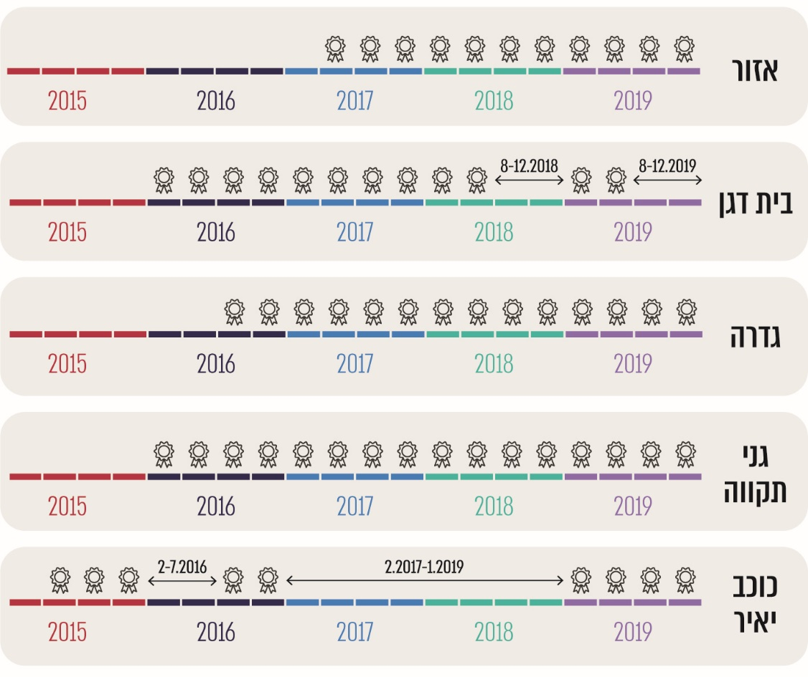
על פי נתונים שהועברו מהתובעים העירוניים ומהמחלקה להנחיית תובעים, בעיבוד משרד מבקר המדינה. הנתונים מתייחסים לתקופת מילוי תפקידו של התובע שכיהן בעת עריכת הביקורת.
מועצה מקומית כוכב יאיר: מהאמור לעיל עולה כי במשך חצי שנה בשנת 2016 ובתקופה שבין פברואר 2017 ועד סוף ינואר 2019, ובסך הכול במשך שנתיים וחצי בתוך התקופה שנבדקה, לא היה תובע עירוני מוסמך בכוכב יאיר.

היועץ המשפטי של כוכב יאיר מסר בפברואר 2020, וכן בתגובתו בדצמבר 2020, שהתקופה הארוכה שבה לא היה תובע מוסמך נבעה מקשיים שלו בגיוס עורך דין שיעסוק מטעמו כתובע, ואף כשהצליח לגייס עורכי דין בשנת 2017, סירבה המחלקה להנחיית תובעים לאשר את הסמכתם עקב מגבלת מספר ההסמכות הניתנות לעורך דין יחיד או למשרד עורכי דין ועקב חוסר ניסיונם של עורכי הדין שגייס. משנת 2019 ממלא היועץ המשפטי את תפקיד התובע בעצמו לאחר שהתפטר מתפקיד התובע ברשות אחרת שבה כיהן. הוא מסר כי לאחר הסמכתו בשנת 2019 הוא שב לטפל בעומס התיקים שהמתינו לטיפולו כיוון שבאותן שנים, בחרה המועצה שלא למנות תובע עירוני אחר.
משרד מבקר המדינה מציין כי על הנהלת המועצה המקומית כוכב יאיר היה לוודא שעומד לרשותה בכל עת תובע מוסמך בהתאם לחובותיו של היועץ המשפטי כלפיה.
על היועץ המשפטי של כוכב יאיר להקפיד על הסדרת הסמכת התובע כנדרש בכל עת כפי שנקבע בהנחיית היועמ"ש בנושא הסמכת תובעים.

מועצה מקומית בית דגן: מהתרשים שלעיל עולה כי בבית דגן לא היה תובע מוסמך במשך חצי שנה בשנת 2018 וחצי שנה בשנת 2019.

התובע העירוני בבית דגן מסר בתגובתו כי בריאיון ההסמכה לתפקיד שערכה לו המחלקה ב-2016, הובהר לו כי המחלקה אינה מרוצה מהיקף האכיפה במועצה המקומית בית דגן וכי היא דורשת את הגברת האכיפה בעבירות שאינן עבירות חניה. התובע מסר כי עדכן את הנהלת המועצה בדבר דרישה זו, שכן זו אינה מסורה לסמכותו. נוכח חוסר שביעות הרצון של המחלקה מכך שהפיקוח לא הגביר במידה ניכרת את האכיפה בנושאים שאינם חניה, הוארך תוקף הסמכתו של התובע לשנת 2018 בכחמישה חודשים בלבד. גם בשנת 2018 נשאר אופן האכיפה כפי שהיה, ושוב הוגבלה הסמכתו של התובע לשנת 2019 לשישה חודשים בלבד, תוך כדי הבהרה כי תנאי לחידוש ההסמכה יהיה הצגת פעילות אכיפה נוסף על זו שבתחום החניה, ובעיקר בתחום רישוי עסקים. בשנת 2019, לא זו בלבד שלא חל שיפור בתחומי הפיקוח, אלא שאף הייתה נסיגה לא קטנה. היעדר האכיפה הוא כל כולו באחריותה הישירה של מחלקת הפיקוח העירוני, וזו מקבלת הנחיות מהנהלת המועצה. לתביעה העירונית שמורה האפשרות לפנות ולהתריע בלבד. כאמור, עוד מסר התובע כי לנוכח היעדר פעולות האכיפה בעבירות שאינן עבירות חניה, לא חודשה הסמכתו לאחר יולי 2020.

בתגובת המועצה המקומית בית דגן נמסר כי המחלקה, בהחלטתה שלא לחדש את הסמכת התובע העירוני, מעלה טענה צודקת שהמועצה אינה מפעילה אכיפה משמעותית בתחומי הניקיון, איכות הסביבה, רישוי העסקים וכדומה. עוד ציינה בתגובתה כי נוצר כשל חמור ביכולת עבודתה של המועצה, "שכן ללא תובע עירוני כל מערך הערעורים מצוי בפני שוקת שבורה".

המחלקה מסרה בתגובתה כי לקראת ועדת ההסמכות לשנת 2019 הוגשה בקשה להסמכתו של התובע העירוני של בית דגן בתפקיד תובע חיצוני וכי הוועדה המייעצת ראיינה אותו. במכתב הנלווה לכתבי הסמכתו הודגש כי ההסמכה תקפה עד לסוף יולי 2019 וכי במידת הצורך יש להגיש בקשה מתאימה לחידוש ההסמכה חודש לפני מועד זה. כמו כן הובהר לתובע כי תנאי לחידוש ההסמכה בתום שישה חודשים יהיה הצגת פעילות אכיפה נוסף על זו שבתחום החניה, ובעיקר בתחום רישוי עסקים. בד בבד נשלח מכתב בעניין לראש המועצה וליועצה המשפטי. במכתב זה נאמר כי בשנת 2018 לא בוצעה כל אכיפה מלבד בנושאי חניה. בעבר הובהר לתובע כי בהיעדר פעילות אכיפה משמעותית לא תוארך הסמכתו. באוגוסט 2019 הגיש ראש המועצה בבית דגן בקשה לחדש את ההסמכה, ורק בספטמבר 2019 - כחודשיים וחצי לאחר שפקעה הסמכתו - הוגשה בקשה מטעם התובע לחידוש ההסמכה.

משרד מבקר המדינה מציין את המועצות המקומיות אזור, גני תקווה וגדרה, שהקפידו על הימצאותו של תובע מוסמך כדין ברציפות.

דיווחי התובעים העירוניים למחלקה: בהתאם להנחיית היועמ"ש בנושא הסמכת תובעים, תובע עירוני נדרש להגיש למחלקה מדי שנה בשנה דוח פעילות תקופתי. על פי הנחיית ביטול קנס, אחת לשנה (עד סוף ינואר של השנה העוקבת) על התובע להגיש ליועמ"ש לממשלה דיווח סטטיסטי המפרט את מספר הבקשות לביטול שהוגשו, את מספר הבקשות שנדחו ואת מספר הבקשות שבוטלו תוך כדי ציון עילות הביטול.

בלוח שלהלן הפרטים מדוחות פעילות תקופתיים שהגישו התובעים העירוניים למחלקה:
לוח 15: סיכום דוחות פעילות תקופתיים שהגישו התובעים העירוניים למחלקה בשנות העסקתם
המועצה המקומית | עורך הדין | שנת הפעילות המדווחת | הפעילות המשפטית כפי שדֻווחה
 |  |  | מספר בקשות לביטול קנס | החלטות בבקשות לביטול קנס |  | הגשת כתבי אישום | החלטות בבקשות להישפט
אזור | עו"ד א' | 2018 | 2,749 | 2,584 |  | 145
 |  | 2019 | 3,547 | 3,378 |  | 127
בית דגן | עו"ד ב' | 2016 |  | 593 |  | 7
 |  | 2017 |  | 151 |  | 8
 |  | 2018 |  | 91 |  | 5
 |  | 2019 |  | 48 |  | 0
גדרה | עו"ד ג' | 2016 |  |  |  | 77
 |  | 2017 |  | 870
 |  | 2018 |  | 614 |  |  | 37
 |  | 2019 |  | 897 |  |  | 21
גני תקווה | עו"ד ד' | 2016 |  |  |  | 59
 |  | 2017 |  |  |  | 29
 |  | 2018 |  |  |  | 19
 |  | 2019 |  | 486 |  | 26
כוכב יאיר | עו"ד ו' | 2015
 | עו"ד ח' | 2017 |  |  |  |  | 3 "בהליכים משפטיים"
 | אין | 2018 | דֻווח כי לא הייתה כל פעילות
 | עו"ד ה' | 2019 |  |  | 118 | 0

מהלוח עולה כי נמצאו דוחות פעילות של התובעים בבית דגן, בגדרה ובגני תקווה עבור כל השנים שבהן הועסקו. בביקורת עלה כי התובע העירוני באזור לא הגיש דיווח למחלקה בגין התקופה שבה הועסק בשנת 2017. בשנת 2016 לא הוגש דוח בגין פעילות כלשהי של התביעה העירונית של כוכב יאיר ובדוח הפעילות שהוגש לשנת 2018, נכתב שלא הייתה כל פעילות בשנה זו.

בתגובת המועצה המקומית אזור נמסר כי את הדוח השנתי לשנת 2017 העביר התובע במעמד ריאיון ההסמכה וכי דיווח סטטיסטי צורף לבקשת ההסמכה לשנת 2018.
מומלץ כי התובע העירוני ישמור תיעוד מדוחות שהגיש למחלקה.
הביקורת העלתה כי "דו"ח פעילות לשנת 2017 - כוכב יאיר (ברירות קנס)", אינו חתום. בדוח צוין כי עו"ד ח' היא התובעת העירונית. נמצא כי עו"ד ח' אינה כלולה בכתבי ההסמכה של התובעים העירוניים שאישרה המחלקה לכוכב יאיר. יצוין כי הדוח האמור לא נמצא במחלקה.
מומלץ למחלקה להנחיית תובעים לוודא שמי שפעל בהליכים המשפטיים בשנת 2017 בכוכב יאיר הוא אכן תובע עירוני אשר הוסמך מטעמה.

המחלקה מסרה בתגובתה כי הדוח האמור לא אותר במחשבי המחלקה. עוד נמסר כי מעיון במסמך "לאו דוח הוא. לא ברור מי מילא אותו, הוא מחזיק עמוד אחד ללא פרטים הנדרשים בדוח פעילות רגיל... ואכן מצוין בו שם של עורכת דין... שלא הוסמכה כתובעת". המחלקה מסרה כי מבדיקתה עולה שבקשת היועץ המשפטי של כוכב יאיר להסמיך את עו"ד ח' בשנת 2018 נדחתה, ומכל מקום המחלקה תוסיף ותבדוק את פשר אזכורה כתובעת אל מול היועץ המשפטי של כוכב יאיר.
מהביקורת עולה כי דוחות הפעילות של התובעים העירוניים באזור, בבית דגן, בגני תקווה ובכוכב יאיר היו חלקיים ולא כללו את עילות הביטול. כל תובע ציין נתונים שונים. דוחות הפעילות שהגישה התובעת העירונית בגדרה בשנים 2017 - 2019 היו מפורטים וכללו את עילות הביטול כנדרש.
מבקר המדינה ממליץ כי המחלקה להנחיית תובעים תעקוב אחר הגשת כלל הדוחות על ידי התובעים העירוניים כנדרש. עוד מומלץ ליצור ממשק מקֻוון עם המערכות הממוחשבות של הרשויות המקומיות לקבלת דיווחי התובעים, ולמצער לייצר טפסים מקֻוונים שאותם יידרשו תובעים עירוניים להגיש לה, תוך כדי הטמעת בקרות שיתריעו על אי-הגשת דיווחים או על הגשת דיווחים חלקיים.

המחלקה להנחיית תובעים מסרה בתגובתה כי נושא קבלת הדוחות השנתיים של התובעים באופן מקֻוון מצוי על שולחנו של משרד המשפטים, כפוף לאילוצי התקציב, למצב החירום בשל נגיף הקורונה ולהכרעות בנוגע למערכות המחשוב הכלליות בפרקליטות ובמחלקה.

למחלקה שבעה תקנים, מהם מאויש בנובמבר 2020 תקן אחד בפרקליטה האחראית על 250 תובעים עירוניים.

המחלקה להנחיית תובעים מסרה בתגובתה כי מעת הקמתה פועלת המחלקה באמצעות צוות הקמה מצומצם להקמת תשתית העבודה בתחום מורכב וחשוב זה, בהתאם לתוכנית העבודה שנקבעה על דעתו של פרקליט המדינה דאז ושל מנכ"לית משרד המשפטים דאז - אשר קבעה בין השאר שעומק הטיפול והיקף המשימות יהיו נגזרת של כמות המשאבים - אולם בשל המשבר הפוקד את מדינת ישראל בשנתיים האחרונות לא חלה התקדמות באיוש שבעה תקני כוח אדם.
משרד מבקר המדינה ממליץ למשרד המשפטים לפעול בהקדם האפשרי למילוי תקני כוח האדם במחלקה כדי שתוכל לעמוד במשימותיה החשובות.

המחלקה להנחיית תובעים מסרה בתגובתה כי דוח הביקורת - המאיר נקודות חשובות בתחום התביעה העירונית והנוגע לאיכות החיים של כלל אזרחי המדינה - מחדד את הצורך הממשי בהשלמת איוש כוח האדם במחלקה בהקדם, כדי שזו תוכל למלא את משימותיה החשובות בתחומים אלו, וכן כי הממצאים שהועלו בדוח ממחישים את הצורך בקיומם של פיקוח ובקרה על פעילותה של התביעה העירונית.

העסקת היועץ המשפטי בכוכב יאיר בשירותיו כתובע עירוני

בשנת 2015 נחלק שכר הטרחה ששילמה המועצה המקומית כוכב יאיר ליועץ המשפטי שלה לשכר טרחה חודשי עבור שירותיו בתור יועץ משפטי בסך 14,160 ש"ח (כולל מע"ם) ולשכר טרחה חודשי עבור תפקידו בתור תובע בסך 6,726 ש"ח (כולל מע"ם). נוסף על כך שולם לתובע שכר טרחה עבור פרויקטים ותביעות מיוחדות. בינואר 2016 נחתם הסכם בין המועצה המקומית ליועץ המשפטי, ובו נקבע שכר טרחה חודשי עבוד תפקידיו כיועץ משפטי וכתובע עירוני ביחד, בסך של 36,000 ש"ח (כולל מע"ם), ונוסף על כך אפשרות לעוד תשלומים עבור פרויקטים אחרים. ביולי 2017 פרסמה המועצה המקומית הזמנה להציע הצעות למתן שירותי ייעוץ משפטי. בעקבות הזמנה זו נחתם בנובמבר 2017 הסכם חדש עם היועץ המשפטי, ובו נקבע שכר טרחה חודשי בסך 28,080 ש"ח כולל מע"ם עבור שירותיו בתור יועץ משפטי ותובע עירוני יחד, למעט בגין טיפול בהליכים מיוחדים. להלן שכר הטרחה החודשי ששילמה המועצה המקומית ליועץ המשפטי עבור כלל השירותים שהעניק לה לשנים 2015 - 2019, כפי שנרשם במסמכי המועצה:
לוח 16: שכר טרחה חודשי ששילמה המועצה המקומית כוכב יאיר ליועץ המשפטי בשנים 2015 - 2019 (בש"ח)
תקופה | שכר טרחה חודשי ייעוץ משפטי | שכר טרחה חודשי תובע עירוני
ינואר - דצמבר 2015 | 14,160 | 6,726
ינואר 2016 - אוקטובר 2017 | 36,000
נובמבר 2017 - דצמבר 2019 | 28,080
על פי נתוני המועצה המקומית בעיבוד של משרד מבקר המדינה.
בנוסף לשכר הטרחה החודשי שילמה המועצה המקומית ליועץ המשפטי שכר טרחה עבור פרויקטים נוספים.

כפי שפורט לעיל, בהיעדר הסמכה ליועץ המשפטי ולמי מעורכי הדין במשרדו לשמש תובעים עירוניים במשך כשנתיים וחצי - לסירוגין, בתקופה שנבדקה - המועצה לא קיבלה שירותי תביעה עירונית.
הביקורת העלתה כי אף שהמועצה המקומית כוכב יאיר לא קיבלה שירותי תביעה עירונית במשך שנתיים וחצי, היא שילמה ליועץ המשפטי את שכר הטרחה החודשי המלא.

המועצה המקומית כוכב יאיר מסרה בתגובתה כי בהסכם ההתקשרות של המועצה עם היועץ המשפטי לא נקבעה חלוקה כספית בין פעולותיו הכלליות ומתן השירותים המשפטיים של היועץ המשפטי לבין פעולותיו כתובע עירוני, ולפיכך שולם לו לכל אורך התקופה שכר טרחה חודשי מלא. עם זאת, המועצה ראתה בתקופה שבה לא היה מוסמך כתובע עירוני תקופה של דחייה בעבודתו כתובע עירוני וכי בגין עבודתו לגישור הפערים שנוצרו בביצוע המטלות של התביעה העירונית לא הועבר תשלום עודף או נוסף.

על פי נוהל משרד הפנים, על התובע העירוני בתפקידו כיועץ המשפטי להגיש לראש הרשות המקומית ולמנכ"ל הרשות המקומית עדכון של פירוט מכלול העבודות וההתקשרויות כאמור לעיל, אחת לחודשיים מיום מינויו ברשות המקומית.
הביקורת העלתה כי המועצה המקומית כוכב יאיר לא קיבלה מהיועץ המשפטי בכובעו כאחראי על התביעה העירונית דוח עדכון פירוט מכלול העבודות וההתקשרויות שביצע בכל תקופת העסקתו, וזאת שלא בהתאם לנוהל משרד הפנים.

כמו כן נמצא שמועצת הרשות המקומית כוכב יאיר לא דנה בנתוני האכיפה והפיקוח ולא עקבה אחר אופן ביצוע האכיפה, ובכלל זה עבודת התביעה העירונית.
על המועצה המקומית כוכב יאיר לפעול לפיקוח על ביצוע ההתקשרות עם התובע העירוני ועל ביצוע הליכי האכיפה ופעילות התובע כנדרש בנוהל משרד הפנים.

בעקבות הביקורת מסר ראש המועצה המקומית של כוכב יאיר בפברואר 2020 כי יפעל לקיים את דרישות נוהל משרד הפנים.

סיכום
מערך התביעה ברשות המקומית הוא חלק מרכזי במערך האכיפה של הרשות, הכולל את הפיקוח, את התביעה ואת הגבייה. התובע העירוני אחראי לקבלת החלטות בבקשות לביטול הודעות תשלום קנס ובבקשות להישפט. עליו לפעול בהתאם לסמכויות שהעניק לו היועמ"ש לממשלה, וזאת במקצועיות, בסבירות, בתום לב ובהגינות, ללא הפליה לרעה או לטובה וללא שיקולים זרים. כדי להגשים באופן מיטבי את תכליתו של הקנס, וכדי לא לגרוע מכוחו המרתיע ומהאפקטיביות שלו, על הגורם המוסמך לטפל בבקשות לביטול קנס או בבקשות להישפט קרוב ככל האפשר למועד ביצוע ההפרה, וכן לפעול לגבייתו בפרק הזמן הקבוע בהנחיות היועמ"ש לממשלה. הפיקוח על מערך התביעה הוא הן בידי הנהלת הרשות המקומית והן בידי המחלקה להנחיית תובעים במשרד המשפטים.
הממצאים העולים בדוח זה מצביעים על חוסר אחידות בהתנהלות הרשויות השונות בקביעת מדיניות אכיפה ובמדיניות התובעים העירוניים בהפעלת סמכותם. בדוח הועלו ליקויים של המועצות המקומיות באי-קביעת מדיניות ונהלים לאכיפה; באי-פיקוח על קיומו של תובע עירוני; בירידה באכיפה בשנת בחירות; באי-גביית קנסות שלא שולמו עד כדי הפיכת חלקם לחובות אבודים. כמו כן הועלו ליקויים של תובעים עירוניים, בפרקי הזמן הממושכים שנדרשו לחלקם בקבלת החלטות בבקשות לביטול דוחות ובאי-קבלת החלטות; בקבלת שיעור גבוה של בקשות לביטול אף שהמועד האחרון להגשתן חלף או אף שלא הוגשה בקשה לביטול; בהפחתות סכום הקנס המקורי ללא סמכות. עוד נמצא כי בהיעדר איושן של משרות של המחלקה להנחיית תובעים (שהוקמה בנובמבר 2016), על עבודת התובעים בתביעה העירונית לא היה פיקוח מיטבי, ומוצע לשפרו. יצוין כי בשלוש מחמש המועצות המקומיות הייתה הקפדה על הימצאותו של תובע מוסמך כדין ברציפות.
מערך תביעה עירוני אפקטיבי הפועל ברציפות מסייע בשיפור איכות חייהם של תושבי רשות מקומית בשמירת הסדר, הניקיון והדין. לצד החשיבות בעצמאותה של התביעה העירונית, הממצאים שהועלו בדוח זה ממחישים את הצורך בקיומם של פיקוח ובקרה על פעילותה. על המועצות המקומיות, התובעים העירוניים וכן על המחלקה להנחיית תובעים לתת דעתם על הליקויים שהועלו בדוח זה, להפיק מהם לקחים ולפעול לתיקונם. איסוף הנתונים וניתוחם במחלקה יכולים לסייע לה בבחינת הצורך בהנחיות מערכתיות ונקודתיות כדי לקדם אחידות ויעילות בעבודת התובעים העירוניים.

הסמכות להתקנת חוקי עזר נקבעה בסעיף 250 לפקודת העיריות [נוסח חדש], ובסעיפים 14 ו-22 לפקודת המועצות המקומיות [נוסח חדש] (להלן - פקודת המועצות המקומיות).
הרחבה בעניין חוקי עזר של רשויות מקומיות ראו בדוח בנושא "חקיקת חוקי עזר של רשויות מקומיות"; פורסם במסגרת דוחות על הביקורת בשלטון המקומי לשנת 2016; נובמבר 2016.
חוק לייעול האכיפה והפיקוח העירוניים ברשויות המקומיות (הוראת שעה), התשע"א - 2011.
הרחבה לעניין מערך התביעה ברשויות המקומיות ראו בדוח בנושא "מערך התביעה ברשויות המקומיות ובוועדות המקומיות לתכנון ולבנייה"; דוחות על הביקורת בשלטון המקומי 2011 - 2012; דצמבר 2012.
הליכים משפטיים שעניינם חוק התכנון והבנייה, התשכ"ה-1965, מנוהלים ככלל בידי תובעי ועדה מקומית לתכנון ולבנייה. במקרים שבהם הרשות המקומית היא גם הוועדה המקומית לתכנון ולבנייה, תובעי הוועדה הם חלק ממערך התביעה של הרשות המקומית, ואפשר שתהיה זהות פרסונלית ביניהם.
עירייה או מועצה מקומית.
חוזר המנהל הכללי 2/2014.
הנחיה מס' 8.1100 (52.001א), עדכון אחרון מספטמבר 2017.
מבקר המדינה, דוחות על הביקורת בשלטון המקומי לשנים 2011 - 2012 (2012), עמ' 111.
לפי סעיף 26א לפקודת המועצות המקומיות ולפי צו המועצות המקומיות (עבירות קנס), תשל"ג-1973.
על פי סעיף 221 לחסד"פ, שר המשפטים רשאי לקבוע שעבירה על הוראה פלונית שאיננה פשע היא עבירת קנס. על פי סעיף 26א לפקודת המועצות המקומיות, שר הפנים, בהסכמת שר המשפטים, רשאי - בצו ברשומות - להודיע כי עבירה על הוראה פלונית בחוק עזר של מועצה מקומית היא עבירת קנס.
בסעיף 228 לחסד"פ נקבע כי עבירת קנס היא עבירה של ברירת משפט.
הנחיית היועמ"ש לממשלה בעניין "משך טיפול התביעה עד הגשת כתב אישום", מס' 4.1202, עדכון יולי 2014 סעיף 3 (א)(2)(א).
הנחיות היועץ המשפטי לממשלה, מס' הנחייה 1.1910, טוהר הבחירות (עדכון אחרון דצמבר 2014).
עמ"נ (חי') 14450-11-08 פייסל שחייבר נ' מחמוד בוקאעי ואח' (פורסם במאגר ממוחשב, ניתן ב-16.2.2009), עמ' 10.
הבחירות התקיימו ב-30 באוקטובר 2018.
בג"ץ 867/15 יוסי אור הכהן נגד שר הפנים ואח', 16.5.18.
משרד הפנים, חוזר המנהל הכללי 4/2018.
בג"ץ 935/89 גנור נ' היועץ המשפטי לממשלה, פ"ד מד(2) 485 (1990), בעמ' 511.
בג"ץ 93/06 ד.נ. כל גדר בע"מ ואח' נ' שר התעשייה, המסחר והתעסוקה, בעמ' 30.
סך כל הבקשות לביטול בתרשים זה ובתרשימים שלהלן אינו כולל בקשות שעוד טרם טיפולו של התובע בהן שולם הקנס והתיק נסגר.
המרה לאזהרה היא למעשה ביטול דוח, אך בהפניית תשומת ליבו של המערער שאכן נעברה העבירה, אלא שבנסיבות העניין, ובאופן חד-פעמי, בוטל הדוח. ההמרה לאזהרה נרשמת כדוח שבוטל, אך בפירוט במערכת לניהול הפיקוח רשומה המרתו לאזהרה.
מספר הנחיה: 4.3040. (52.003א) עדכון מ-4.12.11.
פקודת מטה ארצי משטרת ישראל מס' 13.02.01 מ-15.12.93.
נוהל מת"ן 02.231.24 מ-27.6.18.
הנחיה מס' 4.30.40, עדכון אחרון מדצמבר 2011.
ראו הערת שוליים 21.
למעט באותם מקרים שתובע דן מכוח סמכותו בבקשה לביטול שהוגשה באיחור, או אדם שבית המשפט החליט לקיים את משפטו אף שהודיע באיחור כי ברצונו להישפט.
הנחיה מס' 7.1003, מפברואר 2012.
סכומי הקנסות כוללים את קנס המקור, תוספות פיגורים ואגרות.
הנחיית היועמ"ש גבייה, עמ' 10.
על פי הסכם ההתקשרות, הליכים מיוחדים כוללים: עסקאות במקרקעין; הליכי הפקעת מקרקעין; ייצוג בתיקים משפטיים מורכבים - בהתאם לקביעתה ולשיקול דעתה הבלעדי של המועצה.

